# LAPORAN TUGAS AKHIR

**PEMBUATAN ASET 3D PESAWAT DOZER UNTUK *GAME* SIMULASI *SCI-FI* PERSIA**

***The Making of 3D Asset*** ***Dozership for Persia Sci-Fi Simulation Game***



**BAGUS SURYA UTAMA**

**16/401015/SV/11519**

**PROGRAM STUDI D3 KOMPUTER DAN SISTEM INFORMASI**

**DEPARTEMEN TEKNIK ELEKTRO DAN INFORMATIKA**

**SEKOLAH VOKASI**

**UNIVERSITAS GADJAH MADA**

**YOGYAKARTA**

**2019**

# LAPORAN TUGAS AKHIR

**PEMBUATAN ASET 3D PESAWAT DOZER UNTUK *GAME* SIMULASI *SCI-FI* PERSIA**

***The Making of 3D Asset Dozership for Persia Sci-fi Simulation Game***

Diajukan untuk memenuhi salah satu syarat memperoleh derajat Ahli Madya Komputer dan Sistem Informasi



**BAGUS SURYA UTAMA**

**16/401015/SV/11519**

**PROGRAM STUDI D3 KOMPUTER DAN SISTEM INFORMASI**

**DEPARTEMEN TEKNIK ELEKTRO DAN INFORMATIKA**

**SEKOLAH VOKASI**

**UNIVERSITAS GADJAH MADA**

**YOGYAKARTA**

**2019**

**HALAMAN PENGESAHAN**

**LAPORAN TUGAS AKHIR**

**PEMBUATAN MODELING ANIMASI HEWAN 3D**

Telah dipersiapkan dan disusun oleh :

BAGUS SURYA UTAMA

16/401015/SV/11519

Telah dipertahankan di depan Tim Penguji

pada tanggal

Susunan Tim Penguji

Penguji I Penguji II

Pembimbing

Nur Rohman Rosyid, S.T., M.T., D.Eng

# PERNYATAAN BEBAS PLAGIASI

Saya yang bertanda tangan di bawah ini :

Nama : Bagus Surya Utama

NIM : 16/401015/SV/11519

Tahun terdaftar : 2016

Program Studi : D3 Komputer dan Sistem Informasi

Fakultas/Sekolah : Sekolah Vokasi

Menyatakan bahwa dalam dokumen ilmiah Tugas Akhir ini tidak terdapat bagian dari karya ilmiah lain yang telah diajukan untuk memperoleh gelar akademik di suatu lembaga Pendidikan Tinggi, dan juga tidak terdapat karya atau pendapat yang pemah ditulis atau diterbitkan oleh orang/Iembaga lain, kecuali yang secara tertulis disitasi dalam dokumen ini dan disebutkan sumbernya secara lengkap dalam daftar pustaka.

Dengan demikian saya menyatakan bahwa dokumen ilmiah ini bebas dari unsur unsur plagiasi dan apabila dokumen ilmiah Tugas Akhir ini di kemudian hari terbukti merupakan plagiasi dari hasil karya penulis lain dan/atau dengan sengaja mengajukan karya atau pendapat yang merupakan hasil karya penulis lain, maka penulis bersedia menerima sanksi akademik dan/atau sanksi hukum yang berlaku.

Yogyakarta, 19 Desember 2019

Bagus Surya Utama

16/401015/SV/11519

# KATA PENGANTAR

Puji syukur kehadirat Allah SWT atas limpahan rahmat, karunia, serta petunjuk-Nya sehingga tugas akhir berupa modeling animasi hewan 3d dapat diselesaikan dengan baik. Selesainya penyusunan tugas akhir ini tidak terlepas dari bantuan dan dukungan dari berbagai pihak. Oleh karena itu pada kesempatan ini penulis mengucapkan terima kasih kepada :

1. Bapak Siswadi dan Ibu Efa Kuswarini selaku orang tua penulis yang senantiasa memberikan doa, semangat, serta dukungan bagi penulis.
2. Mbah Sumini, Mbah Surani dan segenap keluarga besar penulis yang selalu memberikan semangat bagi penulis.
3. Bapak Nur Rohman Rosyid, S.T., M.T., D.Eng selaku dosen pembimbing utama yang dengan sabar memberi kritik dan saran dalam penulisan laporan tugas akhir.
4. Mas Yusron Fuadi S.Sn., M.Sn selaku dosen pembimbing teknis yang dengan sabar membimbing dalam penyelesaian tugas akhir.
5. Mbak Rahma dan Mas Kemal yang memberi saran dan masukan kepada penulis.
6. Pengurus dan anggota BKLASS 2017/2018 atas kebersamaan dan keseruan dalam berorganisasi.
7. Pengurus dan anggota Pemuda Pemudi JANGKANG yang menemani penulis dalam kegiatan organisasi masyarakat.
8. Seluruh teman-teman Komsi B 2016, dan HIMAKOMSI atas kebersamaannya selama berada di Sekolah Vokasi Universitas Gadjah Mada.
9. Penghuni KOS BBS yang senantiasa menyediakan tempat dan fasilitas untuk mengerjakan tugas akhir bagi penulis.
10. Teman-teman yang selalu berkenan berkumpul mengerjakan Tugas Akhir bersama-sama.
11. Kakak tingkat yang senantiasa membantu penulis dalam kegiatan kuliah di KOMSI UGM.
12. Panitia BlastOut 2018 yang telah berbagi keceriaan dan kebersamaan dalam acara tryout.
13. Seluruh pihak yang telah mendukung dan membantu dalam kegiatan pembuatan Tugas Akhir yang tidak bisa saya sebutkan satu per satu.

Akhir kata penulis mengucapkan terima kasih dan memohon maaf apabila dalam penulisan tugas akhir ini terdapat kesalahan dan jauh dari kesempurnaan.Penulis juga berharap semoga tugas akhir ini dapat berguna bagi semua terutama untuk program studi D3 Komputer dan Sistem Informasi

Yogyakarta, 4 Juli 2019

Bagus Surya Utama

# DAFTAR ISI

LAPORAN TUGAS AKHIR i

LAPORAN TUGAS AKHIR ii

PERNYATAAN BEBAS PLAGIASI iv

KATA PENGANTAR v

DAFTAR ISI vii

DAFTAR GAMBAR x

DAFTAR TABEL xiii

INTISARI xiv

ABSTRACT xv

BAB I PENDAHULUAN 1

1.1 Latar Belakang 1

1.2 Rumusan Masalah 2

1.3 Batasan Masalah 2

1.4 Tujuan Penelitian 2

1.5 Manfaat Penelitian 2

1.6 Metodologi penelitian 3

1.6.1 Pra-produksi 3

Tahap pra produksi adalah tahap yang dilakukan sebelum mulai membuat 3

1.6.2 Produksi 3

1.6.3 Pasca-Produksi 3

1.6.4 Implementasi 3

1.6.5 Pelaporan dan Dokumentasi 3

BAB II TINJAUAN KARYA 4

BAB III LANDASAN TEORI 6

3.1 Multimedia 6

3.1.1 Jenis Multimedia 6

3.1.2 Fungsi Multimedia 7

3.1.3 Komponen Multimedia 7

3.2 Animasi 9

3.2.1 Jenis Animasi 9

3.3 Game 11

3.4 3D Modelling 12

3.5 Texturing 13

3.6 Spaceship 14

3.7 Blender 15

BAB IV ANALISIS DAN PERANCANGAN 21

4.1 Pra-Produksi 21

4.1.1 Pengembangan Ide 21

4.1.2 Riset 21

4.2 Perancangan 29

4.2.1 Pra Produksi 29

4.2.2 Produksi 32

4.2.3 Pengujian 34

BAB V IMPLEMENTASI 35

5.1 Produksi 35

5.1.1 Software 35

5.1.2 Hardware 36

5.1.3 3D Modelling 36

5.1.4 *Texturing* Objek 46

5.2 Pengujian 51

5.2.1 Rendering Blender 51

5.2.2 Compositing 52

5.2.3 Final Render 53

BAB VI PENGUJIAN DAN PEMBAHASAN 54

6.1 Pembahasan Karya 54

6.2 Pengujian Karya 60

6.2.1 Tahap Persiapan Pengujian 60

6.2.2 Hasil Pengujian 62

BAB VII PENUTUP 66

7.1 Kesimpulan 66

7.2 Saran 66

DAFTAR PUSTAKA 67

LAMPIRAN 69

LEMBAR PENILAIAN KARYA 69

# DAFTAR GAMBAR

Gambar 3.1 Tampilan *header* 16

Gambar 3.2 Tampilan *workspace* *selector* 16

Gambar 3.3 Tampilan *viewport* 16

Gambar 3.4 Tampilan *toolbar* 17

Gambar 3.5 Tampilan *outliner* 17

Gambar 3.6 Tampilan *properties* 18

Gambar 3.7 Tampilan *timeline* 18

Gambar 4.1 *Space elevator* 22

Gambar 4.2 *Internasional space station* 22

Gambar 4.3 Pesawat Tempur 23

Gambar 4.4 Bulldozer 25

Gambar 4.5 Tower komunikasi monopole 27

Gambar 4.6 Tower tiga kaki 27

Gambar 4.7 Tower empat kaki 28

Gambar 4.8 Greeble pesawat ruang angkasa 29

Gambar 4.9 Sketsa pesawat 30

Gambar 4.10 Flowchart tahap pra produksi 31

Gambar 4.11 Flowchart tahap produksi 33

Gambar 4.12 Flowchart tahap pengujian 34

Gambar 5.1 *Software* Blender 2.82a 35

Gambar 5. 2 Pembuatan objek dasar 37

Gambar 5.3 Kerangka dasar pesawat 37

Gambar 5.4 Pipa-pipa 38

Gambar 5.5 Ventilasi 39

Gambar 5.6 *Control* *panel* mesin 39

Gambar 5.7 *Greeble* ditempel pada badan pesawat 40

Gambar 5.8 Kompartemen bagian bawah pesawat 40

Gambar 5.9 Tiang dan tower pada pesawat 41

Gambar 5.10 Kabel pada tiang 41

Gambar 5.11 Round antenna 42

Gambar 5.12 Panel surya 42

Gambar 5.13 Badan pesawat 43

Gambar 5.14 Kokpit pesawat 43

Gambar 5.15 Capit pesawat 44

Gambar 5.16 *Control* r*oom* 44

Gambar 5.17 *Greeble* pada *control* *room* 45

Gambar 5.18 Kompartemen penyimpanan 45

Gambar 5.19 Hasil pemetaan UV pada kokpit 46

Gambar 5.20 Melakukan *mark* *seam* pada objek 47

Gambar 5.21 Tampilan *node* material mesin 47

Gambar 5.22 Tampilan *node* material kokpit 48

Gambar 5. 23 Tampilan *node* material hidrolik 48

Gambar 5.24 Tampilan *node* material besi berkarat 49

Gambar 5.25 Hasil pemberian tekstur panel surya 49

Gambar 5.26 Tampilan *node* material kaca 50

Gambar 5.27 Tampilan *node* material lampu merah 50

Gambar 5.28 Tampilan *node* material lampu kuning 51

Gambar 5.29 Tampilan *node* material lampu hjau 51

Gambar 5.30 Pengaturan render blender 52

Gambar 5.31 Tampilan *import* gambar 52

Gambar 5.32 Pengaturan *render* 53

Gambar 5.33 Tampilan *render* *animation* 53

Gambar 6.1 Pesawat terlihat dari sisi kiri 54

Gambar 6.2 Pesawat terlihat dari depan 55

Gambar 6.3 Pesawat terlihat dari sisi kanan 55

Gambar 6.4 Panel surya terlihat dari sisi depan 56

Gambar 6.5 Control room terlihat dari sisi kiri 56

Gambar 6.6 Kompartemen terlihat dari sisi kiri 57

Gambar 6.7 Capit terlihat dari sisi kiri 57

Gambar 6.8 Tower terlihat dari sisi kiri 58

Gambar 6.9 Pesawat tampak dari kiri 58

Gambar 6.10 Pesawat tampak dari depan 59

Gambar 6.11 Pesawat tampak dari kanan 59

Gambar 6.12 Pesawat tampak dari depan dengan *background* ruang angkasa 60

Gambar 6.13 Tampilan *form* 61

Gambar 6.14 Tampilan *form* data diri responden 61

Gambar 6.15 Penilaian skala 61

Gambar 6.16 Sebaran usia responden 62

Gambar 6.17 Persentase penilaian pertanyaan nomor satu 63

Gambar 6.18 Persentase penilaian pertanyaan nomor dua 64

Gambar 6.19 Persentase penilaian pertanyaan nomor tiga 65

# DAFTAR TABEL

Tabel 2.1 Tabel Perbandingan Tinjauan Karya 5

Tabel 3.1 Tabel fungsi *shortcut* Blender 19

Tabel 6.1 Daftar pertanyaan 62

# INTISARI

**PEMBUATAN MODELING ANIMASI HEWAN 3D**

Oleh :

Bagus Surya Utama

16/401015/SV/11519

Kemajuan teknologi yang pesat telah membuat bidang multimedia berkembang pesat. Teknologi tang banyak dipakai adalah CGI (*Computer Generated Imagery),* CGIbanyak diminati karena dapat menciptakan objek 3 dimensi kemudian dapat dipakai dalam film maupun *game*. CGI dapat merelisasikan objek yang sulit didunia nyata menjadi kenyataan.

Pada pembuatan *game* Pesawat Ruang Angkasa dibutuhkan object 3 dimensi berupa pesawat *dozer* ruang angkasa. Oleh karena itu, penulis membuat asset 3D pesawat *dozer* ruang angkasa untuk diimplementasikan sebagai object 3 dimensi di dalam *game*.

Pembuatan 3D model pesawat *dozer* ruang angkasa terdiri dari tahap pre-produksi yang terdiri dari riset dan pengembangan ide, tahap produksi yang terdiri dari proses *modelling*, dan *rendering*, serta tahap pra-produksi yang berupa *editing*. *Software* yang digunakan penulis dalam pembuatan aset adalah Blender 2.8.

**Kata kunci**: *CGI,* Ruang Angkasa, Animasi 3D, Blender.

# ABSTRACT

**MAKING OF MODELING 3D ANIMALS ANIMATION**

By :

Bagus Surya Utama

16/401015/SV/11519

Rapid technological advances have made the multimedia field develop rapidly. The most widely used pliers technology is CGI (*Computer Generated Imagery),* CGI is in great demand because it can create 3-dimensional object which then can be used in films and games.CGI can transform difficult object in the real world into reality.

In making the spaceship game, it takes a 3-dimensional object in the form of spaceship dozer. Therefore, the author makes a 3D asset dozer spaceship to be implemented as a 3-dimensional object in the game.

The 3D model of the spaceship dozer consists of the pra-production stage which consists of research and idea development, the production stage which consists of the modelling process and rendering, and the pre-production stage in the form of editing. The software used by the author in making asset is Blender 2.8.

**Keyword** : *CGI*, Space, 3D Animation, Blender.

# BAB I PENDAHULUAN

## Latar Belakang

*Video game* telah banyak berkembang sejak dirilisnya NES (*Nintendo Entertainment System*) pada tahun 1983 oleh Nintendo.Untuk pertama kalinya konsol *game* menampilkan gambar dan animasi resolusi tinggi.*Game* konsol diminati karena pengguna dapat memainkan *game* dengan disambungkan ke TV kabel.Pada tahun 1995 Sony merilis PlayStation 1 dan menjadi konsol favorit.Pada tahun 2003 muncul STEAM sebagai platform distribusi video *game* digital dan sampai saat ini menjadi platform tersukses.

*Game* terus mengalami perkembangan yang dulunya tampilan 2D kemudian berlanjut menjadi *game* 3D.Game 3D mengalami perkembangan setiap tahunnya, terutama pada tampilan grafisnya.Grafis yang dikembangkan semakin terlihat realistis.Banyak pemain menyukai *game* 3D karena membuat pengalaman bermain *game* lebih nyata.Tetapi dengan grafis yang realistis membuat biaya pembuatan *game* melambung tinggi.

Untuk membuat *game* membutuhkan beberapa proses diantaranya menyusun game design document yang meliputi gameplay, konsep, analisa biaya, art dan audio, *game* interface dll.Setelag *game* design document kemudian pembuatan aset grafis dan audio dilanjutkan dengan koding *game*.Sebelum dipasarkan *game* akan ditest untuk memastikan *game* berjalan dengan konsep awal.

Persia adalah *game* simulasi 3D bergenre aksi *sci-fi* dengan tipe FPS (*First Person Shooter*). *Game* ini didominasi dengan perang antar pesawat ruang angkasa. *Game* ini bercerita mengenai masa dimana telah terjadi perang dunia ketiga di bumi pada tahun 2076. Perang terjadi antara blok sentral yaitu Jepang melawan blok sekutu yaitu Cina. Beberapa negara non-blok kemudian melakukan eksodus menuju Planet Jupiter, mereka tinggal di salah satu asteroid yang dapat ditinggali dan menamai diri menjadi bangsa Persia. Perang akhirnya tidak hanya terjadi di bumi. Blok sentral kemudian mencoba menjajah bangsa Persia. Bangsa Persia harus berusaha mempertahankan rumah dan peradaban mereka. Aset yang dibutuhkan

untuk *game* ini salah satunya adalah model 3D kendaraan. Kendaraan yang akan ditampilkan memiliki detail dan tekstur sesuai dengan *game design* yang telah ditentukan.

Penulis akan membuat aset model 3D pesawat dozer ruang angkasa untuk memenuhi aset model pada *game* simulasi Persia. Penulis berusaha membuat pesawat induk dengan tampilan yang detail dan tekstur kasar atau kuno. Pesawat ini nantinya akan menjadi pesawat pangkalan untuk pihak blok sentral yaitu Jepang. Penulis membuat model 3D dengan menggunakan *software* Blender. Setelah pesawat induk ini selesai dibuat, diharapkan dapat memenuhi kebutuhan pada *game* simulasi Persia dan dapat diimplementasikan.

## Rumusan Masalah

Rumusan masalah dari karya penulis yaitu bagaimana cara membuat model aset 3D pesawat *dozer* ruang angkasa untuk kebutuhan aset model *game*.

## Batasan Masalah

Batasan masalah dari pembuatan aset 3 dimensi ini adalah bagaimana membuat aset 3D pesawat dozer ruang angkasa adalah sebagai berikut:

1. Karya yang dibuat tidak termasuk *coding game.*
2. Karya yang dibuat hanya *modelling* dan *texturing*.
3. Pembuatan aset tidak termasuk lingkungan sekitar.

## Tujuan Penelitian

Tujuan dari pembuatan tugas akhir ini adalah membuat aset pesawat dozer duang angkasa yang dapat digunakan untuk kebutuhan *game* persia.

## Manfaat Penelitian

Manfaat dari pembuatan aset 3D pesawat dozer duang angkasa ini adalah:

1. Aset dapat digunakan untuk kebutuhan *game*.
2. Menghemat biaya produksi *game*.
3. Memberi informasi tentang pembuatan aset 3D pesawat dozer ruang angkasa.

## Metodologi penelitian

Metode penelitian yang dilakukan dalam pembuatan aset 3D pesawat dozer ruang angkasa ini meliputi:

### Pra-produksi

Tahap pra produksi adalah tahap yang dilakukan sebelum mulai membuat aset 3D pesawat dozer ruang angkasa. Pada tahapan ini, diakukan riset tentang pesawat dozer ruang angkasa meliputi bentuk pesawat, ukuran pesawat, dan komponen pesawat yang berguna sebagai patokan dalam pembuatan aset 3D pesawat dozer ruang angkasa. Kemudian dilanjutkan dengan pencarian referensi untuk pembuatan aset 3D pesawat dozer ruang angkasa.

### Produksi

Tahap produksi adalah tahapan membuat aset 3D pesawat induk ruang angkasa. Proses yang dilakukan pada tahap ini yaitu *modelling* dan *texturing* objek.

### Pasca-Produksi

Tahap ini dilakukan penyempurnaan terhadap objek yang telah dibuat berupa editing hasil *render.*

### Implementasi

Implementasi adalah tahap menampilkan hasil akhir pembuatan aset 3D pesawat dozer ruang angkasa.

### Pelaporan dan Dokumentasi

Semua tahapan yang telah dilakukan dalam pembuatan aset 3D pesawat dozer ruang angkasa didokumentasikan dan disusun menjadi laporan tugas akhir yang akan diujikan sebagai syarat kelulu

# BAB II TINJAUAN KARYA

Pembuatan aset 3D dibuat dengan berbagai teknik dan *software* sesuai kebutuhan.Selain *software* pembuatan aset 3D membutuhkan hardware yang cukup mumpuni.*Software* Blender digunakan dalam pembuatan aset 3D pesawat dozer ruang angkasa, karena blender bersifat gratis dan powerfull untuk keperluan 3D.

Beberapa karya yang menggunakan Blender sebagai *software* pembuat diantaranya, aset 3D *environtment* “Pesawat Induk” (Wahyu, 2020) yang merupakan aset environtment untuk game simulasi scifi Persia.Model yang dibuat adalah pesawat induk atau *mothership*.

Karya selanjutnya aset animasi 3D fotorealistik “Bangunan Kerajaan Majapahit” (Rizkia, 2018) karya yang merupakan visualisasi dari Bangunan Kerajaan Majapahit pada abad ke-13. Aset bangunan tersebut dibuat mirip seperti nyata berdasarkan hasil riset yang telah dilakukan. Aset animasi 3D ini dibuat dengan *software* Blender.

Karya selanjutnya adalah “Pasar Tradisional Zaman Kerajaan Majapahit” (Isabella, 2018) alumni Universitas Gadjah Mada Yogyakarta*.* Karya ini merupakan aset animasi untuk film Gajah Mada. Model yang dibuat adalah pasar tradisional lengkap dengan perabot dan barang yang biasa dijual di pasar tradisional disesuaikan dengan keadaan pada zaman Kerajaan Majapahit.

Aset Animasi 3D Rumah Tua Belanda dan Rumah Kayu Tua (Desprofit, 2019) merupakan hasil karya mahasiswa D3 Komputer dan Sistem Informasi, Universitas Gadjah Mada. Aset ini dibuat untuk kebutuhan film *horror* The Draft.Konsep rumah ini adalah rumah yang sudah lama tidak ditinggali. Tekstur yang dibuat menunjukan rumah terlihat rusak dan tua sehingga terlihat *horror*.

Perbandingan tinjauan karya dan perbandigan karya dapat dilihat pada tabel 2.1.

Tabel 2. Tabel Perbandingan Tinjauan Karya

|  |  |  |  |  |  |  |
| --- | --- | --- | --- | --- | --- | --- |
| No. | Penulis | Judul | Tahun | Animasi | Model dan Texture | Tema |
| 1. | Wahyu Dwi Afifah | Pesawat Induk | 2020 | 3D | Model pesawat induk dengan tekstur besi tua. | Scifi |
| 2. | Rizkia Isabella Rita | Bangunan Kerajaan Majapahit | 2018 | 3D | Model rumah era kerajaan Majapahit. | Legenda |
| 3. | Isabella Rita | Pasar Tradisional Zaman Kerajaan Majapahit | 2018 | 3D | Model bangunan dan perabot realistik. | Legenda |
| 4. | Desprofit Santriantomo | Rumah Tua Belanda dan Rumah Kayu Tua | 2019 | 3D | Model rumah tua horror. | Horror |

# BAB III LANDASAN TEORI

## 3.1 Multimedia

Secara bahasa, multimedia terdiri dari dua kata, yaitu multi dan media. Multi banyak, sedangkan media artinya adalah sesuatu yang digunakan untuk menyampaikan pesan (perantara). jadi multimedia adalah perantara pesan yang terdiri lebih dari 1 elemen atau banyak.

Dalam pengertian lain, Multimedia adalah sarana komunikasi yang mengintegrasikan teks, grafik, gambar diam dan bergerak, animasi audio, dan media lain. Kombinasi elemen tersebut dapat ditampilkan, disimpan, dikirim, dan diproses dengan sebuah perangkat tertentu.

Multimedia menurut Vaughan (2004) adalah beberapa kombinasi dari teks, gambar, suara, animasi dan video dikirim ke anda melalui komputer atau alat elektronik lainnya atau dengan manipulasi digital. Selanjutnya menurut Najjar (1996), multimedia adalah penyampaian informasi menggunakan gabungan dari teks, grafik, suara, video, dan animasi. Multimedia dapat diartikan sebagai kombinasi dari beberapa komponen atau seluruh komponen untuk menyampaikan informasi.

Dengan adanya multimedia, penyampaian informasi dapat lebih komunikatif dan interaktif. Informasi yang dibuat dengan gambar ataupun animasi akan lebih mudah dimengerti dibanding informasi yang dibuat dengan bentuk lain. Para pengembang multimedia dapat menyalurkan kreatifitasnya supaya informasi dapat lebih komunikatif, estetis dan ekonomis sesuai kebutuhan. Hal ini bisa dilakukan karena perangkat lunak multimedia menyediakan *tools* serta *programming language* sehingga memungkinkan pembuatan aplikasi yang kreatif.

### 3.1.1 Jenis Multimedia

Semakin berkembangnya teknologi pada saat ini, maka multimedia dapat dibagi menjadi beberapa jenis berdasarkan dengan teknik pengoperasiannya (Iwan Binanto, 2010:2). Jenis multimedia dibagi menjadi tiga, yaitu :

1. Multimedia interaktif, dimana pengguna dapat apa dan kapan-kapan elemen-elemen multimedia akan dikirimkan atau ditampilkan.
2. Multimedia hiperaktif, memiliki struktur dari elemen-elemen yang terkait dengan pengguna yang dapat mengarahkannya, dapat dikatakan bahwa multimedia jenis ini mempunyai banyak tautan atau *link* yang menghubungkan elemen-elemen multimedia yang ada.
3. Multimedia linier, yang mana pengguna hanya menjadi penonton dan menikmati produk multimedia yang disajikan dari awal hingga akhir.

### 3.1.2 Fungsi Multimedia

Yanuar Rahman mengemukakan tujuh fungsi dari multimedia yaitu:

1. Komunikasi antar bisnis: manajemen, absensi, keuangan.

2. Komunikasi bisnin dan konsumen: e-commerce.

3. Komunikasi antar konsumen: jejaring sosial.

4. E-Learning: training, alat bantu pengajaran.

5. Hiburan: games.

6. Komunikasi pemerintah: informasi publik, layanan masyarakat.

7. Komunikasi kebudayaan: informasi museum dan galeri.

### 3.1.3 Komponen Multimedia

Menurut Munir (2012), komponen-komponen dari multimedia yaitu:

1. Teks

Teks adalah komponen multimedia yang menjadi dasar untuk menyampaikan informasi, karena teks merupakan jenis data yang paling sederhana dan membutuhkan tempat penyimpanan yang paling kecil. Teks ialah dasar dari pengelohan kata dan informasi yang berbasis multimedia. Sebagian besar multimedia menggunakan teks karena sangat efektif untuk menyampaikan ide dan panduan kepada pengguna.

2. Audio

Teknologi dengan mode audio juga tidak kalah penting, karena audio memiliki peranan yang penting dalam penyampaian suatu bentuk informasi. Jika tanpa audio di dalam sebuah multimedia, maka hasilnya tidak lengkap atau ada suatu hal yang kurang di dalam multimedia tersebut. Suara atau audio di dalam multimedia biasanya berupa suara musik, suara dari *voice record* dan efek–efek suara lain.

3. Animasi

Animasi dibuat dengan menggambar secara manual *frame* tiap *frame* selama durasi animasi tersebut. Untuk membuat ilusi gerakan gambar ditampilkan pada *layer* komputer kemudian diganti secara terus menerus dengan gambar baru yang menyerupai gambar sebelumnya, dengan sedikit perbedaan. Pergerakan animasi akan lebih mudah dimengerti daripada objek atau gambar diam. Selain itu, animasi lebih menarik dan mudah dimengerti daripada hanya sekedar gambar karena lebih komunikatif dalam menyampaikan suatu tujuan.

4. Grafik

Grafik atau gambar merupakan wadah atau sarana pembentukan yang lebih mudah untuk dipahami oleh pengguna. Gambar juga merupakan komponen penting dalam multimedia karena dapat meringkas dan menyajikan data kompleks serta mampu menyampaikan banyak kata. Gambar dalam publikasi multimedia lebih menarik perhatian sebab manusia selalu berorientasi terhadap visual.

5. Video (visual gerak)

Video adalah gambar–gambar yang saling berurutan sehingga menimbulkan efek gerak. Pembuatan video dalam tampilan multimedia bertujuan untuk membuat tampilan yang dihasilkan lebih menarik. *Video* terdiri atas *live-video* dan *full-motion*. *Live-video* merupakan hasil pemrosesan yang diperoleh dari kamera, sedangkan *full-motion* *video* berhubungan dengan penyimpanan sebagai video klip.

6. Gambar (*images* atau visual diam)

Elemen gambar ialah komponen multimedia untuk menyampaikan informasi berbentuk visual. *Images* berarti pula gambar bitmap digunakan untuk mendeskripsikan sesuatu sehingga lebih jelas. Gambar yang dipadukan dengan teks membuat penyajian lebih menarik. Gambar juga dimanfaatkan untuk meringkas data yang kompleks dan membuat basis data yang efektif sehinga mudah ditampilkan

7. Interaktivitas

Elemen interaktif hanya dapat ditampilkan di media komputer. Elemen ini menggunakan sepenuhnya kemampuan komputer. Apabila dalam suatu aplikasi multimedia, pengguna mempunyai kemampuan untuk mengontrol elemen-elemen yang ada, maka disebut dengan multimedia interaktif. Sedangkan jika dalam aplikasi multimedia, pengguna disediakan struktur dari elemen terhubung yang dapat dikendalikan maka disebut *hypermedia*.

## 3.2 Animasi

Agus Suheri (2006:2) “Merupakan kumpulan gambar yang diolah sedemikian rupa sehingga menghasilkan gerakan”. Animasi mewujudkan ilusi (illusion) bagi pergerakkan dengan memaparkan atau menampilkan satu urutan gambar yang berubah sedikit demi sedikit (*progressively*) pada kecepatan yang tinggi. Animasi digunakan untuk memberi gambaran pergerakan bagi sesuatu objek. Animasi membolehkan sesuatu objek yang tetap atau statik dapat bergerak dan kelihatan seolah-olah hidup. Animasi multimedia merupakan proses pembentukan gerak dari berbagai media atau objek yang divariasikan dengan efek-efek dan filter, gerakan transisi, suara-suara yang selaras dengan gerakan animasi tersebut.

### 3.2.1 Jenis Animasi

Animasi yang sering kita lihat memiliki bentuk dan ragam sesuai dengan fungsi maupun merancu pada teknik pembuatannya. Jenis-jenis animasi menurut Antonius Rachmat (2005: 46) diantaranya:

1) Animasi Cell

Kata *cell* berasal dari kata “*celluloid*” yang merupakan materi yang digunakan untuk membuat film gambar bergerak pada tahun-tahun awal animasi. Animasi cel biasanya merupakan lembaran-lembaran yang membentuk animasi tunggal. Masing-masing sel merupakan bagian yang terpisah, misalnya antara obyek dengan latar belakangnya, sehingga dapat saling bergerak mandiri.

2) Animasi Frame

Animasi *frame* adalah bentuk animasi paling sederhana. Contohnya ketika kita membuat gambar-gambar yang berbeda-beda gerakannya pada sebuah tepian buku kemudian kita buka buku tersebut dengan menggunakan jempol secara cepat maka gambar akan kelihatan bergerak.

3) Animasi Sprite

Pada animasi *sprite*, gambar digerakkan dengan latar belakang yang diam. *Sprite* adalah bagian dari animasi yang bergerak secara mandiri, seperti misalnya: burung terbang, planet yang berotasi, bola memantul, ataupun logo yang berputar.

4) Animasi Path

Animasi *path* adalah animasi dari obyek yang bergerak sepanjang garis kurva yang ditentukan sebagai lintasan. Misalnya dalam pembuatan animasi kereta api, persawat terbang, burung dan lain-lain yang membutuhkan lintasan gerak tertentu. Pada kebanyakan animasi *path* dilakukan juga efek *looping* yang membuat gerakan *path* terjadi secara terus menerus.

5) Animasi Spline

*Spline* adalah representasi matematis dari kurva. Sehingga gerakan obyek tidak hanya mengikuti garis lurus melainkan berbentuk kurva.

6) Animasi Vektor

Vektor adalah garis yang memiliki ujung-pangkal, arah, dan panjang. Animasi vektor mirip dengan animasi sprite, tetapi animasi *sprite* menggunakan bitmap sedangkan animasi vektor menggunakan rumus matematika untuk menggambarkan *sprite*-nya.

7) Animasi Karakter

Animasi karakter biasanya terdapat di film kartun. Semua bagian dalam film kartun selalu bergerak bersamaan. Apapun jenis animasinya, yang penting adalah memberikan efek hidup (visual efek) pada gambar atau obyek. Visual efek dapat dibuat dengan cara:

1. *Motion* *dynamics*, efek yang disebabkan perubahan posisi terhadap waktu.
2. *Update* *dynamics*, efek yang disebabkan perubahan pada suatu obyek (bentuk, warna, struktur, dan tekstur).
3. Perubahan cahaya, posisi, orientasi dan fokus kamera.

## 3.3 Game

Dalam kamus bahasa Indonesia “*Game*”diartikan sebagai permainan. Permainan merupakan bagian dari bermain dan bermain juga bagian dari permainan keduanya saling berhubungan. Permainan adalah kegiatan yang kompleks yang didalamnya terdapat peraturan, *play* dan budaya. Sebuah permainan adalah sebuah sistem dimana pemain terlibat dalam konflik buatan, disini pemain berinteraksi dengan sistem dan konflik dalam permainan merupakan rekayasa atau buatan, dalam permainan terdapat peraturan yang bertujuan untuk membatasi perilaku pemain dan menentukan permainan. *Game* bertujuan untuk menghibur, biasanya *game* banyak disukai oleh anak – anak hingga orang dewasa. Games sebenarnya penting untuk perkembangan otak, untuk meningkatkan konsentrasi dan melatih untuk memecahkan masalah dengan tepat dan cepat karena dalam *game* terdapat berbagai konflik atau masalah yang menuntut kita untuk menyelesaikannya dengan cepat dan tepat. Tetapi *game* juga bisa merugikan karena apabila kita sudah kecanduan *game* kita akan lupa waktu dan akan mengganggu kegiatan atau aktifitas yang sedang kita lakukan.

*Game* merupakan kegiatan yang memiliki aturan dan penyelesaian masalah.Penggunaan game pun bermacam-macam, ada yang untuk media belajar ada yang untuk senang-senang.Dilansir dari sukaon.com game memiliki manfaat sebagai berikut:

1. Mengasah otak
2. Mengisi waktu luang
3. Mengurangi stres
4. Melatih kemampuan berbahasa Inggris
5. Membangun semangat positif
6. Melatih kerja sama tim
7. Melatih aktifitas fisik
8. Menghasilkan uang
9. Melatih kesabaran
10. Bertemu dengan orang baru

*Game* dapat dimainkan berbagai orang mulai dari anak-anak sampai orang dewasa.Pilihan *genre* *game* yang beragam membuat pengguna dapat memilih *game* yang disukai.Berikut genre *game* diantaranya:

1. RPG (*Role Playing Game*)

Role playing *game* adalah jenis permainan yang memiliki berbagai karakter.Pemain memilih karakter kemudian mengembangkan karakternya dengan melakukan misi.Ada 2 jenis RPG yang dikenal di dunia maya, yaitu LARP (Live Action Role Playing) dan MMORPG (Massively Multiplayer Online Role Game Playing). Contoh dari jenis *game* RPG adalah The Lord of The Rings Online, Final Fantasy, dan Ragnarok.

1. FPS (*First Person Shooter*)

First person shooter adalah jenis permainan yang berhubungan dengan tembak-menembak dengan sudut pandang orang pertama.Dalam permainan ini pemain dapat memilih berbagai karakter karena setiap karakter memiliki kamampuan unik.Contoh dari jenis *game* FPS adalah Call Of Duty, Point Blank, dan Counter Strike.

1. Vehicle Simulation

Vehicle simulation adalah *game* yang mengharuskan pemainnya untuk bisa mengoperasikan kendaraan, baik kendaraan darat, air, maupun laut seperti versi aslinya. Secara tidak langsung pemain harus mengerti versi kendaraan aslinya agar ia dapat mengoperasikan kendaraannya dengan sempurna. Contoh dari *game* Vehicle Simulation adalah Flight Gear, Tram, dan Orbiter.

## 3.4 3D Modelling

Awalnya 3D *Modelling* diciptakan pada tahun 1960 dengan penggunaan pertama untuk tujuan ilmiah dan teknik. Saat itu, hanya para profesional yang bekerja dengan model matematika dan analisis data saja yang dapat membuat 3D *Modelling* ini.

Namun, seorang pelopor grafis 3D bernama Ivan Sutherland (pencipta Sketchpad) bersama dengan rekannya David Evans, membuka jurusan teknologi komputer pertama di Universitas Utah dan menarik banyak professional berbakat dari berbagai negara untuk membantu berkontribusi dalam pengembangan industri ini, dan salah satu mahasiswanya adalah Edwin Catmull, selaku Presiden dari Pixar Animation dan Walt Disney Animation Studios.

Kemudian, Sutherland dan Evans membuka perusahaan grafis 3D pertama pada tahun 1969, dan memberi nama “Evans & Sutherland”. Awalnya, pemodelan dan animasi 3D kebanyakan digunakan di televisi dan iklan. Namun, seiring berjalannya waktu, kehadirannya di bidang lain semakin diperlukan.

3D *modelling* adalah proses untuk menciptakan objek 3D yang akan digunakan sebagai efek visual atau animasi baik secara bentuk, tekstur, dan ukuran objeknya. *Modelling* merupakan tahap awal dari suatu rangkaian proses pembuatan gambar atau animasi 3D sebelum masuk ke tahap-tahap selanjutnya (Aditya, 2007).

Dalam membentuk sebuah model, terdapat beberapa aspek yang harus dipertimbangkan. Hal tersebut meliputi metode untuk mendapatkan data yang merepresentasikan objek, tujuan dari pembuatannya, dan juga teknik pembuatan.

## 3.5 Texturing

Pembuatan tekstur atau texturing merupakan proses pemberian warna pada objek 3 dimensi. Menurut Beane (2012), spesifikasi dari alur kerja berbeda antar pembuat tekstur, namun tahapan dasarnya mirip atau senada. Terdapat beberapa metode dari proses texturing, antara lain:

1. *Hand-Painted texturing*, dalam metode ini semua tekstur berasal dari *artist* yang menggunakan *software painting* seperti Adobe Photoshop atau Corel Painter.
2. *Photo Manipulation,* merupakan metode *texturing* yang menggunakan fotountuk membantu membuat tekstur misalnya foto serat kayu atau noda cat.
3. *Texture-projection,* metode ini menggunakan foto sebuah objek dari sudutpandang (*angle*) yang berbeda dan menerapkan tekstur untuk dijadikan sebuah *maps.* Metode ini bekerja dengan baik untuk *texture artist* yang dapat mengambil foto dari dunia nyata. Tetapi, *texture-projection* tidak selalu berhasil jika objek terlalu besar atau terlalu kecil untuk difoto.
4. *Painting on the object directly,* merupakan metode terbaru danmenggunakan *software* seperti ZBrush atau Mudbox. Pada perangkat lunak tersebut memungkinkan kontrol seperti yang ada pada Photoshop dan juga memungkinkan *artist* untuk melukis langsung ke objek dengan cara memperbesar bagian yang ingin diwarnai lalu melukis langsung diatasnya.

## 3.6 Spaceship

*Spaceship* adalah kendaraan yang didesain khusus untuk mengangkut barang atau manusia dari permukaan planet ke ruang angkasa.*Spaceship* biasanya terbuat dari bahan yang ringan tapi kuat seperti Titanium, Carbon fiber, Kevlar.

Berdasarkan steamcommunity.com pesawat ruang angkasa terdiri dari beberapa jenis diantaranya:

1. *Drone*

Pesawat ini memiliki ukuran yang kecil. Salah satu tugas *drone* adalah menambang dan menghancurkan asteroid.

1. *Gunship*

*Gunship* adalah pesawat bersenjata yang digunakan dalam pertempuran. Ukuran dari pesawat ini kecil, tapi lebih besar dari drone karena terdapat orang didalamnya*.* Fungsi utamanya adalah sebagai penyerang. *Gunship* memiliki senjata yang mutakhir, sehingga dapat melindungi *mothership* dari serangan.

1. *Corvette*

*Corvette* hampir dapat melakukan berbagai hal. *Corvette* dapat menjadi *shuttle* pribadi, transportasi kargo, pertahanan, dan logistik. Pesawat ini lebih cocok disebut *gunship,* karena pesawat ini dilengkapi dengan senjata canggih yang digunakan untuk menyerang atau pertahanan di ruang angkasa. Selain itu, *corvette* biasanya dapat digunakan untuk mengangkut kendaraan atau barang yang dibutuhkan.

1. *Destroyer*

Pesawat ini memiliki ukuran yang besar, fungsi utama dari pesawat ini adalah menghancurkan musuh atau memberikan kerusakan yang besar terhadap musuh.

1. *Cruiser*

*Cruiser* adalah kapal penjelajah tetapi bisa juga dapat menjadi pesawat tempur *support*. Pesawat ini juga menjadi pesawat komando.

1. *Carriers*

Ukuran dari *Carriers* paling besar dikarenakan pesawat ini mengangkut banyak penumpang. Selain itu *carriers* digunakan sebagai pangkalan dari pesawat-pesawat lain. Dalam keadaan tertentu *carriers* dapat menjadi pesawat tempur.

1. *Capital ship*

*Capital ship* berfungsi untuk memimpin pesawat-pesawat kecil ke pertempuran. Ukuran *capital ship* paling besar dari ukuran semua pesawat di armada*.* *Capital ship* digunakan oleh pimpinan pertahanan untuk memberikan perintah kepada pesawat lain serta untuk melindungi pesawat-pesawat kecil dari serangan musuh.

## 3.7 Blender

Blender adalah rangkaian program kreasi 3D yang gratis dan *open* *source*. Blender mendukung konsep 3D secara keseluruhan.*Modeling*, *rigging*, animasi, simulasi, *rendering*, *compositing*, dan *motion* *tracking*, bahkan video *editing* dan pembuatan game. Pengguna yang telah mahir menggunakan API milik Blender yang ditujukan pada *scripting* python untuk menyesuaikan aplikasi ini dan menulis *tools* yang telah dikhususkan; biasanya semua ini dimuat pada fitur Blender versi selanjutnya. Blender sangat cocok bagi studio kecil dan perorangan yang mendapatkan untung dari konsep pemersatuannya dan proses pengembangan yang responsif.

Blender berjalan sama baiknya di platform  komputer seperti Linux, Windows, dan Macintosh. Antarmukanya menggunakan OpenGL untuk memberikan pengalaman yang konsisten.

Dilansir dari blender.org, tujuan dari Blender *Foundation* adalah:

1. Mengelola fasilitas yang dimiliki Blender untuk pengguna maupun pengembang yang ingin berkontribusi untuk Blender.
2. Memelihara dan meningkatkan performa Blender melalui sistem *source code* yang dapat diakses dalam lisensi GNU General *Public*.
3. Menetapkan mekanisme pendanaan untuk memenuhi tujuan *foundation* dan membiayai pengeluaran perusahaan.
4. Memberikan *software* yang lengkap, gratis, dan *open source* untuk individual maupun studio dalam pembuatan karya 3D animasi.

Blender banyak dipakai oleh *content* *creator* karena selain gratis juga blender merupakan *software* 3D yang *powerfull*. Berikut penulis jelaskan tampilan antarmuka yang terdapat pada Blender versi 2.82a.

1. *Header*

*Header* terdapat pada bagian pojok kiri atas terdiri dari Logo blender, *File*, Edit, *Render*, Window, *Help*.Gambar 3.1 merupakan tampilan *header*.

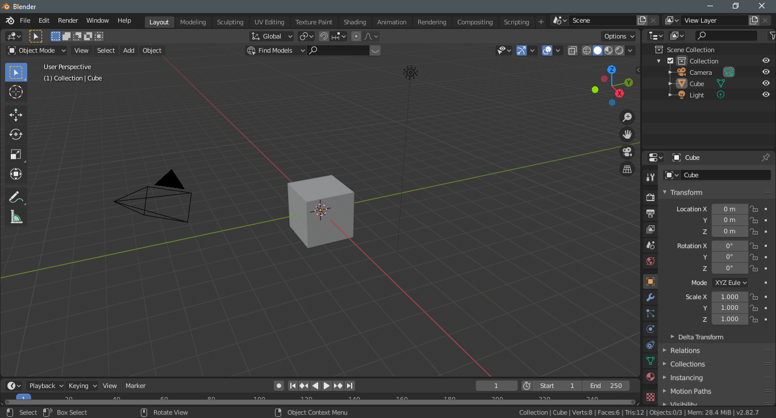

Gambar 3. Tampilan *header*

1. *Workspace* *Selector*

*Workspace* *Selector* berfungsi untuk memilih *preset* lembar kerja untuk berbagai keperluan.Gambar 3.2 merupakan tampilan *workspace* *selector*.



Gambar 3. Tampilan *workspace* *selector*

1. *Viewport*

Panel ini mengatur tampilan pada jendela kerja yang akan digunakan untuk mengolah objek 3D.Gambar 3.3 merupakan tampilan *viewport*.



Gambar 3. Tampilan *viewport*

1. *Toolbar*

*Toolbar* biasanya terdapat di sebelah kiri jendela kerja. Terdapat banyak *tools* yang tersedia untuk menyesuaikan kebutuhan yang sedang dikerjakan di jendela kerja.Gambar 3.4 merupakan tampilan *toolbar*.



Gambar 3. Tampilan *toolbar*

1. *Outliner*

*Outliner* adalah panel yang berisi daftar objek dan *scene* terhadap objek-objek pada *layer* yang aktif*.*Gambar 3.5 merupakan tampilan *outliner*.

**

Gambar 3. Tampilan *outliner*

1. *Properties* *Panel*

*Properties* adalah panel yang berisi pengaturan-pengaturan untuk memodifikasi objek sesuai kebutuhan. Pengaturan yang tersedia pada panel ini yaitu; *Render, Render Layers, Scene, World, Object, Constraints, Modifiers, Data, Material, Texture, Particles, Physics, dll.*Gambar 3.6 merupakan tampilan *properties* *panel*.

**

Gambar 3. Tampilan *properties*

1. *Timeline*

Panel *timeline* berisi tampilan *frame* dan berbagai instruksi yang digunakan saat objek 3D akan dianimasikan.Gambar 3.7 merupakan tampilan *timeline*.

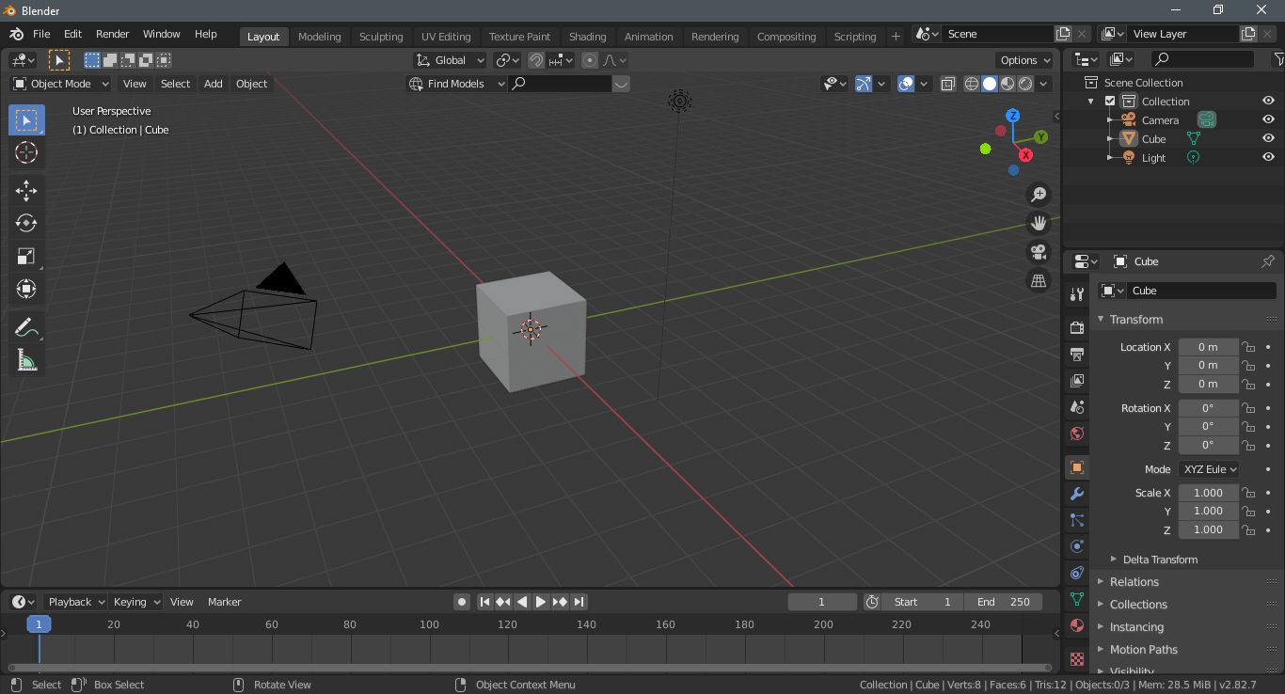

Gambar 3. Tampilan *timeline*

Seperti *software* lainnya, Blender memiliki *shortcut* yang mempermudah pengguna saat *modelling* maupun *animating* objek. Daftar *shortcut* pada Blender dapat dilihat di tabel 3.1.

Tabel 3. Tabel fungsi *shortcut* Blender

|  |  |
| --- | --- |
| ***Shortcut*** | **Fungsi** |
| Tab | Mengubah object mode dan edit mode |
| O | Mengaktifkan *proportional editing* pada *edit mode* |
| A | Untuk melakukan *select* |
| Alt+A | Untuk melakukan *deselect* |
| B | Menyeleksi objek menggunakan *box selection* |
| F3 | Menggunakan mencari fungsi menggunakan kata kunci |
| 1 | Front view |
| Ctrl+1 | Back view |
| 3 | Right view |
| Ctrl+3 | Left view |
| 7 | Top view |
| Ctrl+7 | Bottom view |
| 5 | Mengubah perspektif dari ortho ke persp |
| 0 | Camera view |
| R | Rotasi objek yang diseleksi |
| S | Memperbesar/memperkecil objek yang diseleksi |
| G | Memindahkan objek yang diseleksi |
| P | Memisahkan objek pada mode edit |
| F | Membuat sisi pada edit mode |
| E | Melakukan *extrude* yang diseleksi |
| M | Memindahkan objek yang diseleksi ke *collection* lain |
| Z | Merubah tampilan dari *solid* ke *wireframe* atau sebaliknya |
| ***Shortcut*** | **Fungsi** |
| Space | Menjalankan animasi |
| X, Del | Delete |
| Shift+D | Menduplikat objek yang diseleksi |
| Ctrl+J | Menggabungkan objek |

# BAB IV ANALISIS DAN PERANCANGAN

## 4.1 Pra-Produksi

Pada tahapan pra produksi, diawali dengan perencanaan awal berupa mencari referensi dan data-data mengenai pesawat ruang angkasa yang akan digunakan sebagai acuan *modelling* agar mendapatkan hasil yang diinginkan. Berikut penjelasan pada tahap pra-produksi:

## 4.1.1 Pengembangan Ide

Ide pembuatan pesawat dozer ruang angkasa pada *game* *scifi* simulasi Persia pertama kali dicetuskan oleh Yusron Fuadi selaku desainer dari *game* simulasi Persia.Yusron Fuadi memberikan konsep bentuk pesawat seperti bola dengan moncong depan seperti *bulldozer* yang dapat mendorong asteroid, selain itu pesawat memiliki panel surya dan mesin pada belakang bola.Yusron Fuadi memutuskan detail pesawat mengikuti imajinasi dari penulis.Konsep penulis, pesawat ini memiliki permukaan seperti pesawat ini telah digunakan lama dengan material besi atau logam lainnya yang sudah berkarat atau terkikis lapisan luarnya.

## 4.1.2 Riset

Pembuatan aset 3dimensi membutuhkan riset agar mendapatkan karakteristik pessawat yang sesuai.Riset dilakukan dari berbagai sumber seperti game dan media sosial.Berikut adalah hasil riset sebelum masuk ke tahap produksi:

1. Tekstur dan Warna

Menurut (Gulendra, 2010) tekstur adalah nilai raba pada suatu permukaan, baik itu nyata maupun semu.Pemilihan tekstur luar pesawat dipengaruhi oleh konsep awal pesawat yang akan dibuat.Pesawat memiliki tampilan yang berkarat karena pemakaian yang lama.Referensi untuk tekstur pesawat yang akan dibuat oleh penulis terinspirasi dari *space* *elevator* karya Lino Thomas yang ditemukan pada *website* Artstation.Warna yang dipilih penulis pun terinspirasi dari *space* *elevator* ini, yang memiliki warna putih ke abu-abuan.Sedangkan warna dari panel surya terinspirasi dari *international* *space* *station*.

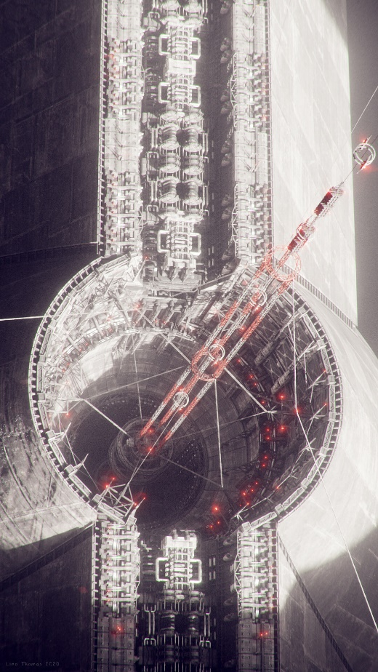

Gambar 4. *Space elevator*

(Sumber gambar: http://www.artstation.com.com/artwork/6a4aEr)

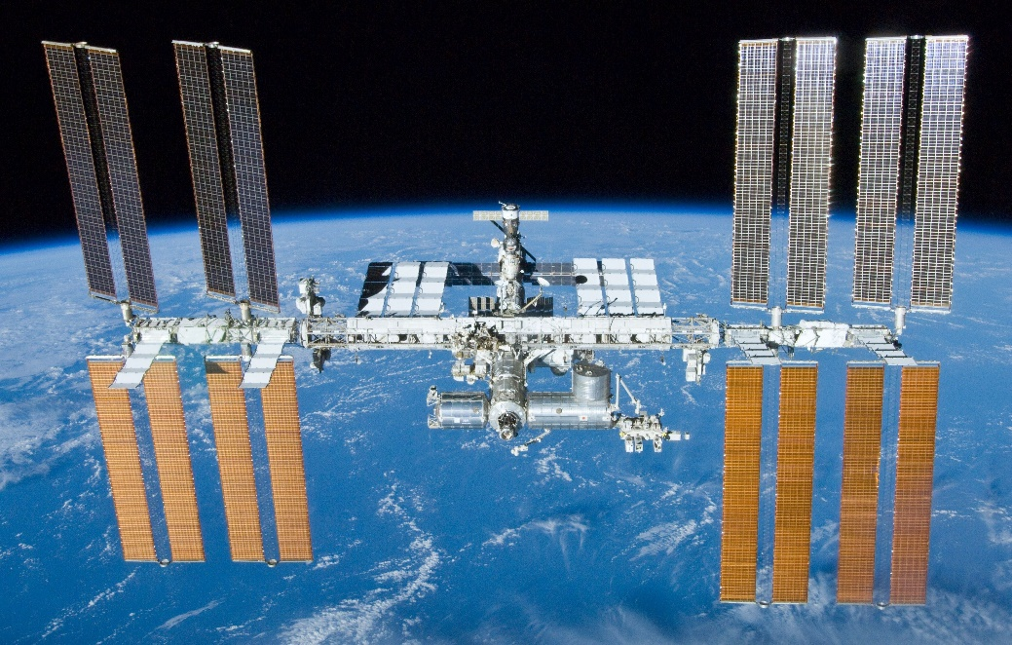

Gambar 4. *Internasional space station*

*(Sumber gambar:* [*http://www.en.wikipedia.org*](http://www.en.wikipedia.org)*)*

1. Pesawat Tempur

Pesawat tempur adalah pesawat militer yang dirancang untuk menyerang pesawat lain diudara.Pesawat tempur relatif kecil, cepat dan lincah.Umumnya pesawat tempur berbentuk lancip dan ramping.Desain pesawat yang lancip dan ramping membuat pesawat memiliki aerodinamis yang bagus sehingga dapat bergerak cepat dan lincah diudara.Pesawat tempur membawa senapan mesin serta rudal untuk menyerang pesawat lain.Pesawat ini ditenagai dengan mesin jet.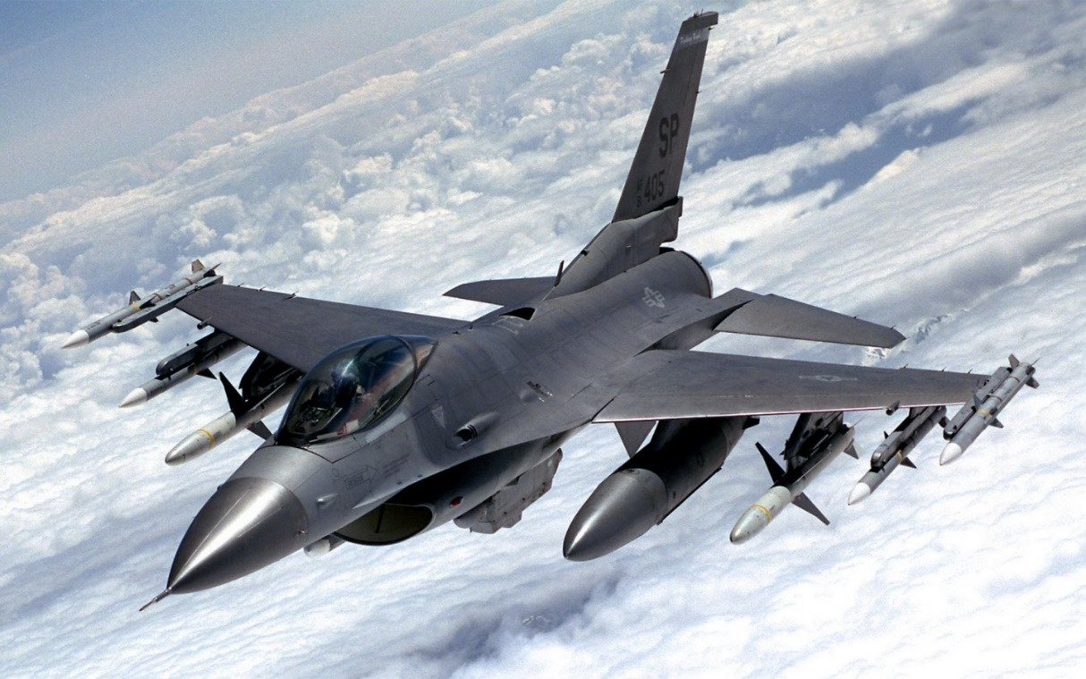

Gambar 4. Pesawat Tempur

*(Sumber gambar:* [*http://www.galena.*](http://www.galena.)*co.id)*

1. *Bulldozer*

Dilansir dari situstekniksipil.com *bulldozer* adalah salah satu alat berat yang mempunyai roda rantai (*track* *shoe*) untuk pekerjaan serbaguna yang memiliki kemampuan traksi yang tinggi.

1. Fungsi *bulldozer* :

* Menggali (*digging*)
* Mendorong (*pushing*)
* Menarik (*pulling*)
* Menimbun (*filling*)

1. Jenis *bulldozer* :

* *Universal* *Blade (U-blade)*

Universal *blade* *(U-blade)* dilengkapi dengan sayap *(wing)* yang terdapat di sisi *blade* kegunaanya untuk efektifitas produksi, dengan ini memungkinkan *bulldozer* membawa/mendorong muatan lebih banyak, umumnya *bulldozer* dengan jenis ini digunakan untuk pekerjaan reklamasi tanah (*land* *reclamation*), *stock pile work.*

* *Straight Blade (S-blade)*

*Straight* *blade* cocok digunakan untuk segala jenis lapangan, *blade* ini merupakan modifikasi dari *U-Blade*, *straight* *blade* *maneuver* lebih mudah dan *blade* ini dapat juga menghandel material dengan mudah.

* *Anggling Blade (A-blade)*

Angling *blade* dibuat untuk posisi lurus dan menyudut, *blade* ini juga dibuat untuk:

1. Pembuangan ke samping
2. Pembukaan jalan *(Pioneering roads)*
3. Menggali saluran *(Cutting ditches)*
4. Pekerjaan lainnya yang sesuai
5. *Cushion blade (C-blade)*

* *Bowldozer*

Blade ini diciptakan untuk membawa atau mendorong material dengan jumlah kehilangan yang sedikit mungkin, hal ini dapat terjadi karena adanya dinding-dinding besi ke samping *blade*, *blade* ini juga dapat dipakai untuk jarak yang cukup jauh.

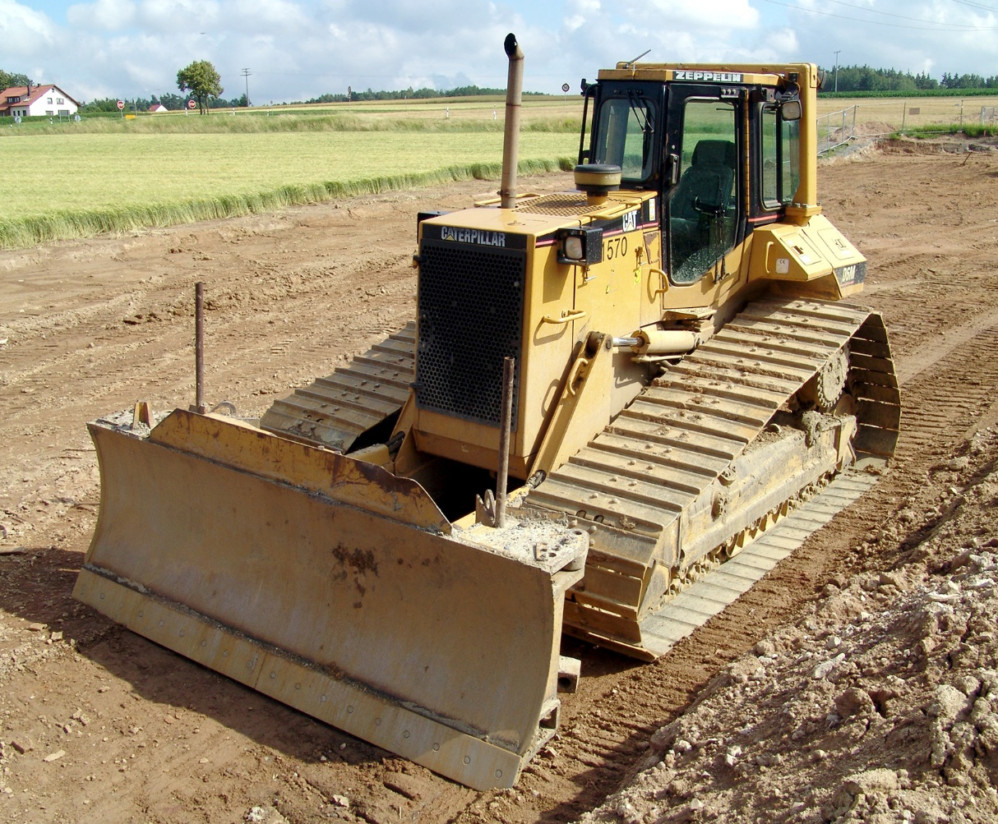*(Sumber gambar:* https://cdn.britannica.com*)*

Gambar 4. Bulldozer

1. Tower

Tower adalah menara yang terbuat dari rangkaian besi atau pipa baik segi empat atau segi tiga, atau hanya berupa pipa panjang (tongkat), yang bertujuan untuk menempatkan *antenna* dan radio pemancar maupun penerima gelombang telekomunikasi dan informasi.

Fungsi dari tower telekomunikasi untuk menempatkan antena pemancar sinyal sehingga memberikan layanan kepada pengguna di sekitarnya. Jadi bagian terpenting dari suatu tower adalah antena-antena yang dibutuhkan ketinggian tertentu untuk dapat mengirim dan menerima sinyal.

Berikut penulis jelaskan beberapa bagian yang ada pada tower:

1. *Face panel*

*Face panel* merupakan bentuk sisi-sisi besi penyangga pada tower. Besi-besi ini memiliki banyak bentuk seperti menyerupai huruf X, K, dan M atau W.

1. *Plan bracing*

*Plan bracing* adalah kerangka pada tower yang membentuk bagian tersendiri.

1. *Hip bracing*

*Hip bracing* adalah kerangka antar *bracing. Bracing* adalah sisi-sisi besi pada *tower*.

1. *Ring mounting*

*Ring mounting* adalah tempat agar antena dapat terpasang dalam jumlah banyak.

1. *Pedestal*

*Pedestal* ialah bagian tegak yang menghubungkan antar pondasi dan tower.Berdasarkan bentuknya tower dibagi menjadi beberapa macam, yaitu:

1. *Pole*

Bentuk dari tower ini berupa tiang pancang tunggal dengan satu kaki, Tower *pole* ini terbagi menjadi 2 macam.Pertama tower yang terbuat dari pipa atau plat baja tanpa *spanner*, diameter antara 40 s/d 50 cm, ketinggian mencapai 42 meter yang dikenal dengan nama Tower *Monopole*.Kedua lebih cenderung untuk dipakai secara personal, tinggi *tower* ini disarankan tidak melebihi 20 meter (lebih dari itu akan melengkung), teknis penguatannya dengan *spanner*.Kekuatan pipa sangat bertumpu pada *spanner*.

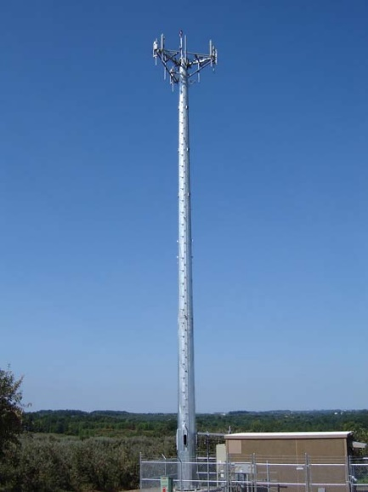

Gambar 4. Tower komunikasi monopole

*(Sumber gambar: http://www.telehouse-eng.com)*

1. *Triangle* (Tiga kaki)

Tower berbentuk segitiga dengan tiga kaki .Tower Segitiga (*Triangle*) disarankan untuk memakai besi dengan diameter 2 cm ke atas.

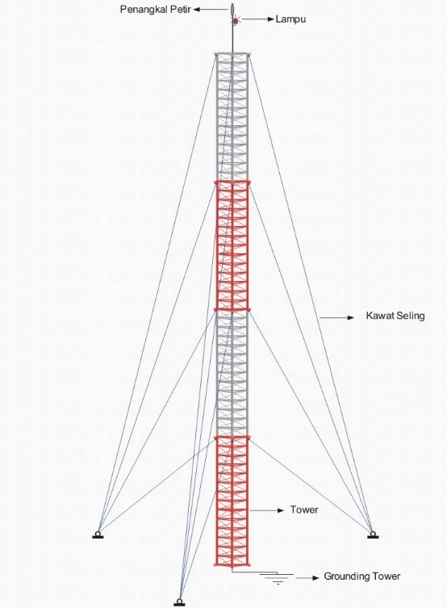

Gambar 4. Tower tiga kaki

*(Sumber gambar: https://*[*www.* *old.antarlangit.com*](http://www.tdworld.com)*)*

1. *Square* (Empat kaki)

Tower ini berbentuk segi empat dengan empat kaki. Tower dengan 4 kaki sangat jarang sekali dijumpai roboh. Tower jenis ini memiliki kekuatan tiang pancang serta sudah dipertimbangkan konstruksinya. Tower ini mampu menampung banyak *antenna* dan radio.

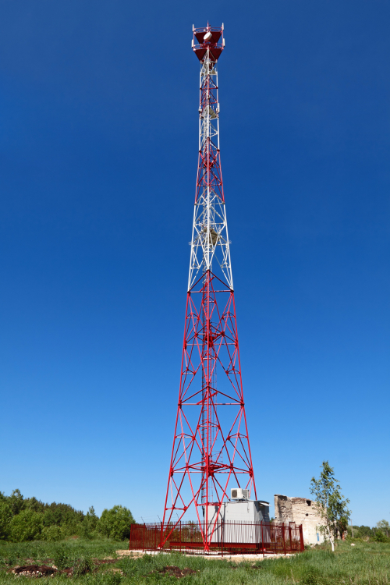

Gambar 4. Tower empat kaki

*(Sumber gambar:* <https://stptower.com/>*)*

Menara tower yang akan dibuat adalah *rooftop* *pole*, *monopole* *tower*, *square* *tower.*Untukbagiannyaadalah *tower,* kabel*,* dan *antenna.*

1. *Greeble*

Menurut [lededesigns.com](https://www.lededesigns.com/) *greeble* adalah bagian teknis kecil dari suatu objek.*Greeble* dapat diartikan sebagai detail halus yang ditambahkan ke permukaan objek yang lebih besar yang membuatnya tampak lebih kompleks, dan karenanya lebih menarik secara visual. Ini biasanya memberi penonton kesan peningkatan skala. Detail dapat dibuat dari geometris sederhana (seperti silinder, kubus, dan persegi panjang), atau bentuk yang lebih kompleks, seperti potongan-potongan mesin (kabel, tangki). *Greeble* sering hadir pada model atau gambar pesawat ruang angkasa fiksi atau konstruksi arsitektur dalam fiksi ilmiah dan digunakan dalam industri film (efek khusus).

*Greeble* dibuat dengan menambahkan *object* baru untuk ditempelkan.*Detail* yang dibuat adalah detail mesin, pipa, kabel, dan kontrol panel untuk menambah kerumitan pada pesawat.

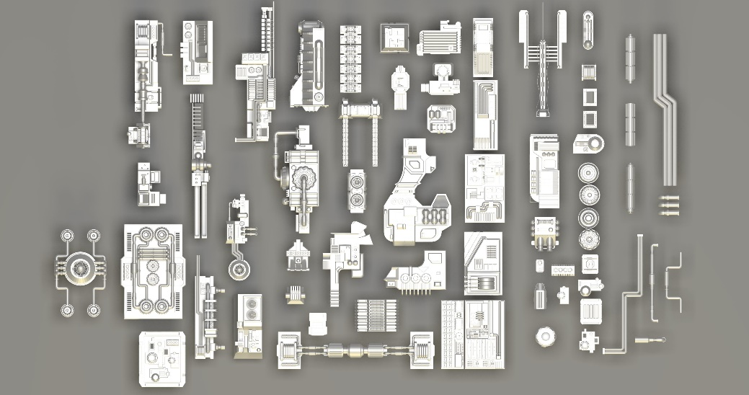

Gambar 4. Greeble pesawat ruang angkasa

*(Sumber gambar: https://*[*www.gumroad.com*](http://www.gumroad.com)*)*

## 4.2 Perancangan

Tahap perancangan merupakan tahap untuk menentukan desain pesawat *dozer* yang akan dibuat.Tahap ini dilakukan dengan cara mengkaji data yang didapatkan dari tahap riset yang telah dilakukan sebelumnya.Data tersebut kemudian dijadikan acuan dalam pembuatan aset pesawat dozer 3D.Berdasarkan hasil riset berikut ini adalah rancangan pembuatan pesawat dozer dalam 3 dimensi :

### Pra Produksi

Tahap pra produksi merupakan tahap awal pembuatan karya ini, dimana terdapat proses analisa, persiapan *software* dan *hardware* yang akan digunakan.

1. Persiapan *Software* dan *Hardware* yang akan digunakan

Pada tahap ini mempersiapkan komputer yang akan digunakan dan menginstall *software* Blender yang nantinya akan digunakan untuk membuat model 3 dimensi.

1. Desain pesawat yang akan dibuat model 3 dimensi

Pada tahap ini menambahkan gambar sketsa pesawat dozer dalam software Blender yang nantinya akan digunakan sebagai acuan dalam pembuatan model pesawat dozer 3 dimensi.

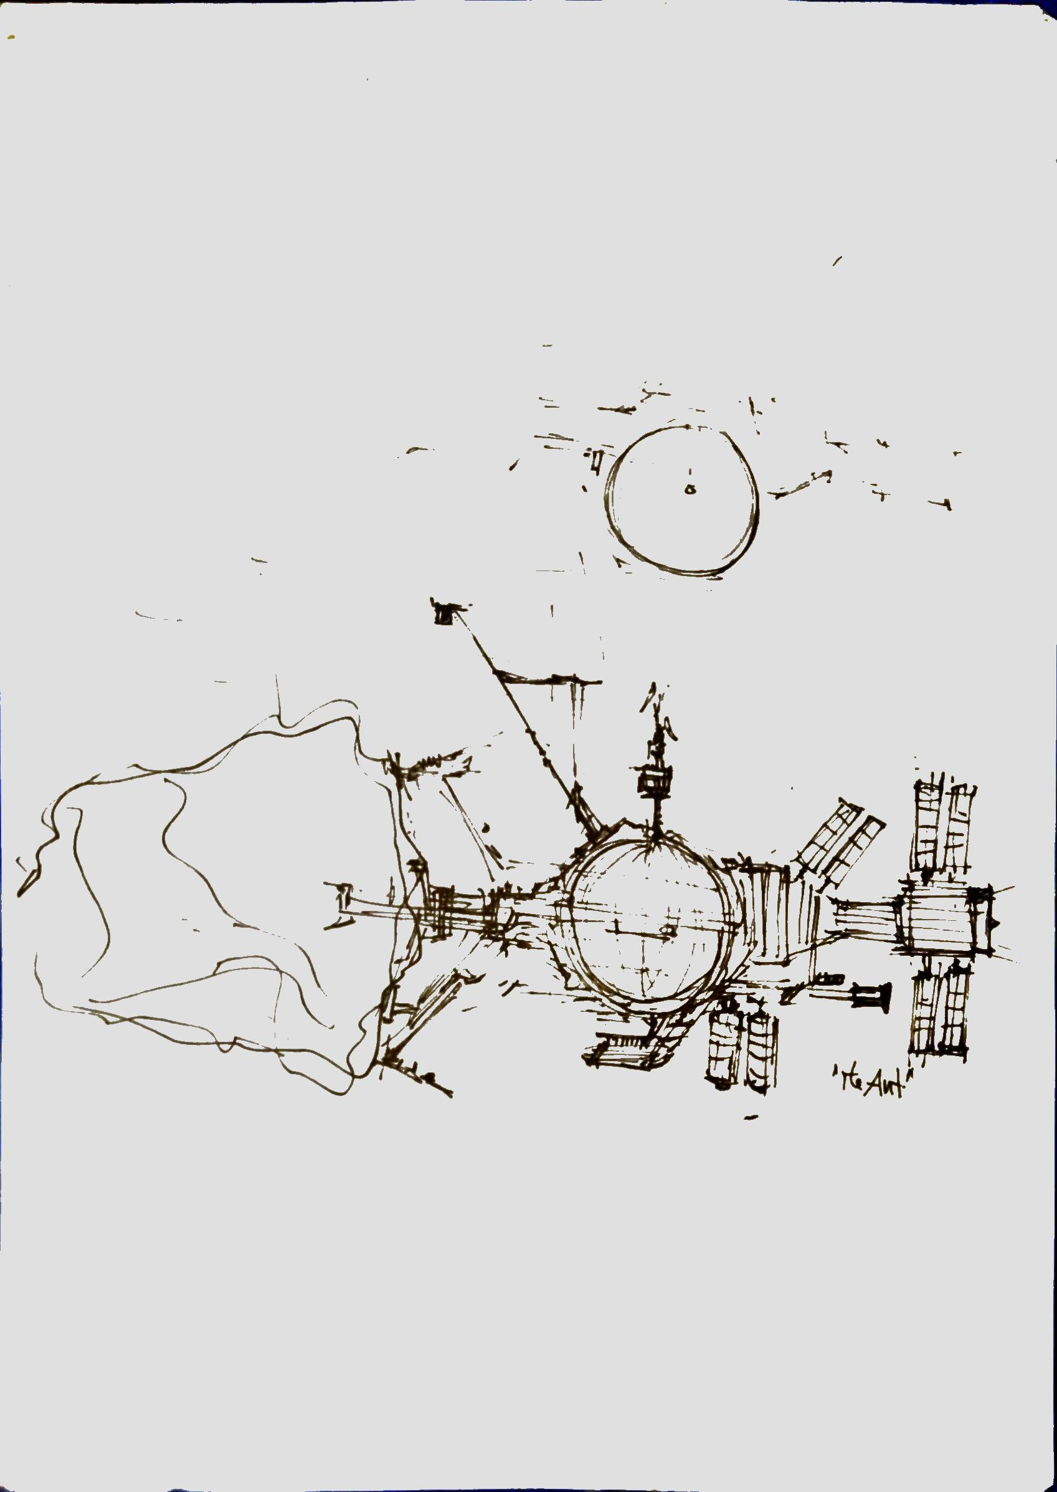

Gambar 4. Sketsa pesawat

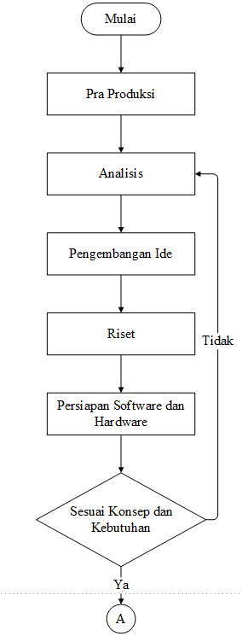

Gambar 4. Flowchart tahap pra produksi

### 4.2.2 Produksi

Tahap produksi merupakan tahap implementasi dari hasil Analisa dan Riset pesawat *dozer*, sehingga nantinya didapatkan model pesawat *dozer* dengan tekstur besi dicat dan besi berkarat.

1. *Modelling*

Pembuatan model pesawat *dozer* dilakukan dengan acuan sketsa pesawat.Tahapan *modelling* adalah tahapan dimana dilakukan pembuatan bentuk pesawat.Ditahap ini *vertex* pada model harus terhubung satu sama lain.

1. *Texturing*

Pada tahap *texturing* model yang sudah jadi diberi tekstur.Untuk menghaslkan tekstur yang jelas dan detail maka perlu mempertimbangkan gambar yang digunakan, resolusi dan kualitas.Dalam pemberian tekstur perlu ketelitian untuk menghasilkan tekstur yang sesuai.

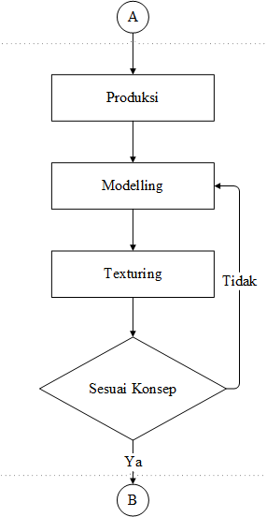

Gambar 4. Flowchart tahap produksi

### 4.2.3 Pengujian

Tahap pengujian merupakan tahap dimana karya ini akan diuji dengan cara menyatukan model komponen-komponen pesawat sehingga dapat dilihat model 3 dimensi yang berhasil dibuat kemudian dimasukkan kedalam *game*.

1. *Rendering*

*Rendering* merupakan proses *encoding* *file* menjadi suatu format gambar atau video.

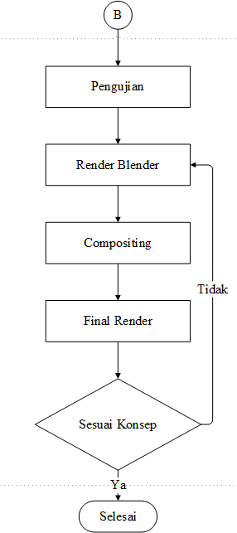

Gambar 4. Flowchart tahap pengujian

# BAB V IMPLEMENTASI

## 5.1 Produksi

Tahap produksi merupakan tahap mulai mengerjakan rancangan yang dibuat pada tahap pra-produksi ke dalam model 3D.Pada tahapan produksi proses yang dilakukan adalah *modelling*, *texturing*, dan *rendering*.

### 5.1.1 Software

Blender 2.82a merupakan perangkat lunak open source grafika komputer 3 dimensi. Perangkat lunak ini digunakan untuk membuat film animasi, *visual effect*, model cetak 3D, aplikasi 3D interaktif dan permainan video. Blender memiliki beberapa fitur termasuk pemodelan 3D, penteksturan, penyunting gambar bitmap, penulangan, simulasi cairan dan asap, simulasi partikel, animasi, penyunting video, pemahat digital, dan *rendering*.

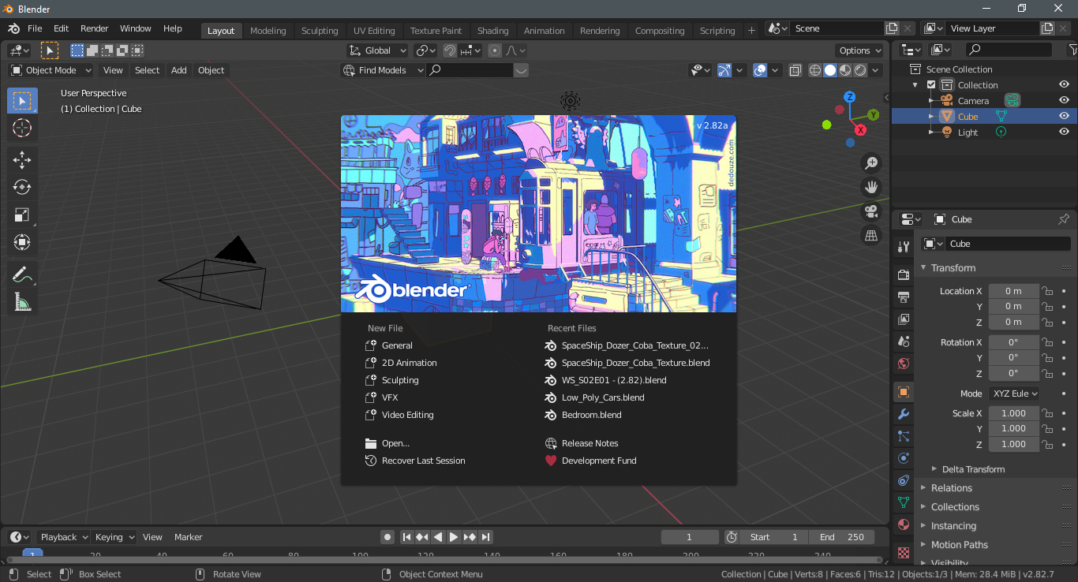

Gambar 5. *Software* Blender 2.82a

### 5.1.2 Hardware

Proses produksi aset 3D pesawat dozer ruang angkasa menggunakan komputer pribadi jenis laptop dengan spesifikasi menengah yaitu processor Intel 6200U dual core 4 thread, RAM 8GB DDR3L, VGA AMD Radeon R3 M330 2GB.

### 5.1.3 3D Modelling

Tahap pertama pada proses produksi yang dilakukan adalah 3D modelling.Pada proses ini akan dijelaskan bagaimana membuat aset yang dibutuhkan untuk membuat pesawat dozer :

Metode yang digunakan dalam pembuatan model pesawat dozer adalah *extrude, scale, loop cut, mirror, array, rotate, move.*

*Extrude* digunakan untuk untuk menembah *vertex*, *edge* atau *face* dari object yang dipilih.

*Scale* digunakan untuk mengubah skala objek.

*Loopcut* digunakan untuk memotong *edge* atau *face* dari objek.

*Mirror* digunakan untuk membuat objek identik disisi sebaliknya.

*Array* digunakan untuk membuat susunan objek yang sama.

*Rotate* digunakan untuk merotasi objek.

*Move* digunakan untuk memindahkan lokasi objek.

1. Kerangka Pesawat

Kerangka pesawat dibuat berdasarkan sketch yang telah diberikan.Sketch dimasukkan dalam Blender dengan mengaktifkan addons image as plane, kemudian pilih gambar yang akan dimasukkan.Setelah itu gambar akan akan muncul dijendela kerja.

Kemudian tambahkan objek silinder dengan cara *shift+A* kemudian ‘*Mesh’* lalu ‘*Cylinder’, ‘Cube’, ‘sphere’*.Objek tersebut dibentuk melalui Edit Mode (*shortcut* ‘TAB’) untuk menyeleksi *vertex*, *edge* atau *face*.Bentuk bagian pesawat sesuai dengan *sketch* yang sudah ada dengan menggunakan *extrude* (*shortcut* ‘E’), *scale* (*shortcut* ‘S’), *koopcut* (*shortcut* “CTRL+R’), *rotate* (*shortcut* ‘R’).

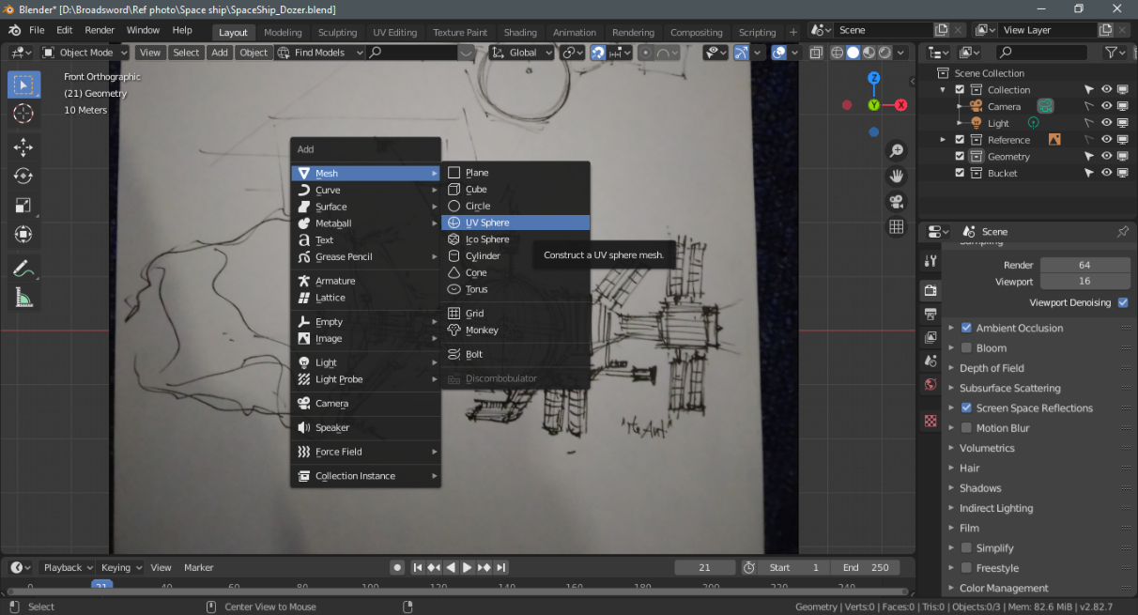

Gambar 5. Pembuatan objek dasar

Gambar 5.2 terlihat sedang membuat objek dasar pembuatan pesawat.Lakukan *extrude*, *move*, *scale* dan *loopcut* untuk membentuk sesuai sketch.

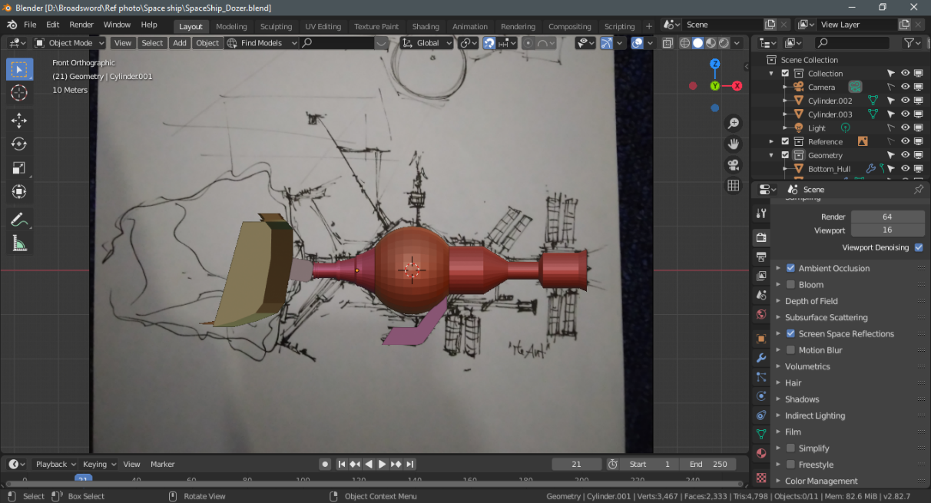

Gambar 5. Kerangka dasar pesawat

Gambar 5.3 terlihat pembentukan objek sesuai dengan sketch, kemudian akan ditambahkan detail greeble pada model.

1. *Greeble*

*Greeble* adalah bagian kecil dari objek ataupun objek baru yang digunakan untuk memberikan detail pada objek utama.Objek *greeble* ditempelkan pada objek utama.Bentuk dari *greeble* bermacam-macam untuk menambah detail objek utama.Penulis membuat beragam *greeble* untuk nantinya ditempelkan pada objek pesawat.

*Greeble* pada mesin pesawat berupa pipa-pipa, ventilasi dan control panel.Pembuatan pipa menggunakan *curve* kemudian diberikan depth sesuai diameter yang diinginkan.Ventilasi dibuat dengan menduplikat face kemudian loopcut beberapa kali setelah itu diberi modifier berupa wireframe modifier.

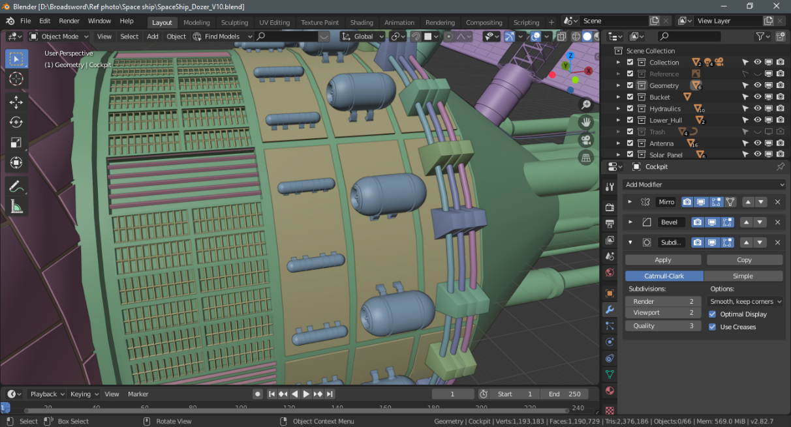

Gambar 5. Pipa-pipa

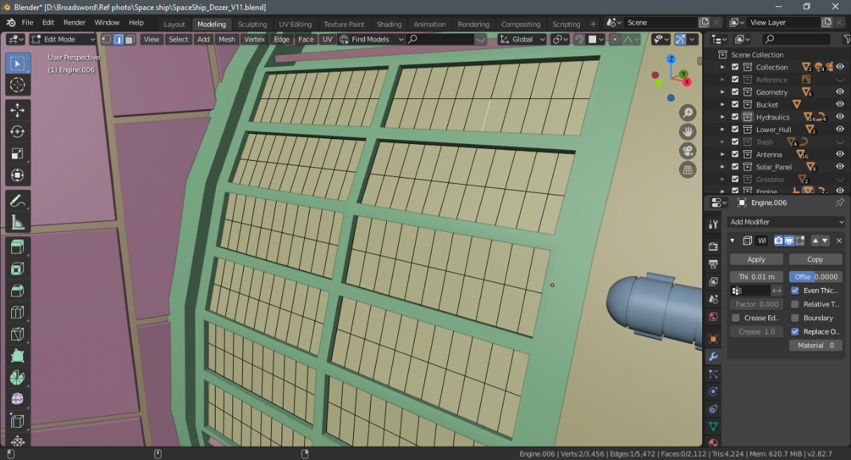

Gambar 5. Ventilasi

Setelah pipa, kemudian membuat *greeble* untuk control panel.Penulis menggunakan objek dasar cube kemudian dimodifikasi dengan *extrude* (*shortcut* ‘E’), *scale* (*shortcut* ‘S’), *loopcut* (*shortcut* ‘CTRL+R’) sesuai bentuk yang diinginkan.Beberapa bagian menggunakan *modifier*.

Objek-objek *greeble* dibentuk seperti *control* mesin dan pipa.*Greeble* yang sudah dibuat ditempelkan pada objek utama untuk menambah *detail*.Untuk menggabungkan objek menggunakan *gruop* (*shortcut* ‘CTRL+J’).

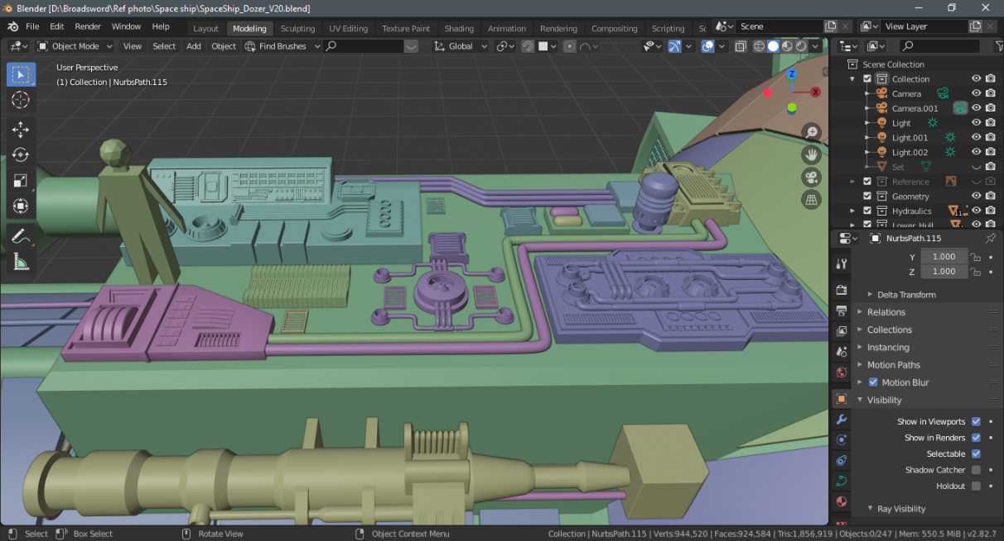

Gambar 5. *Control* *panel* mesin

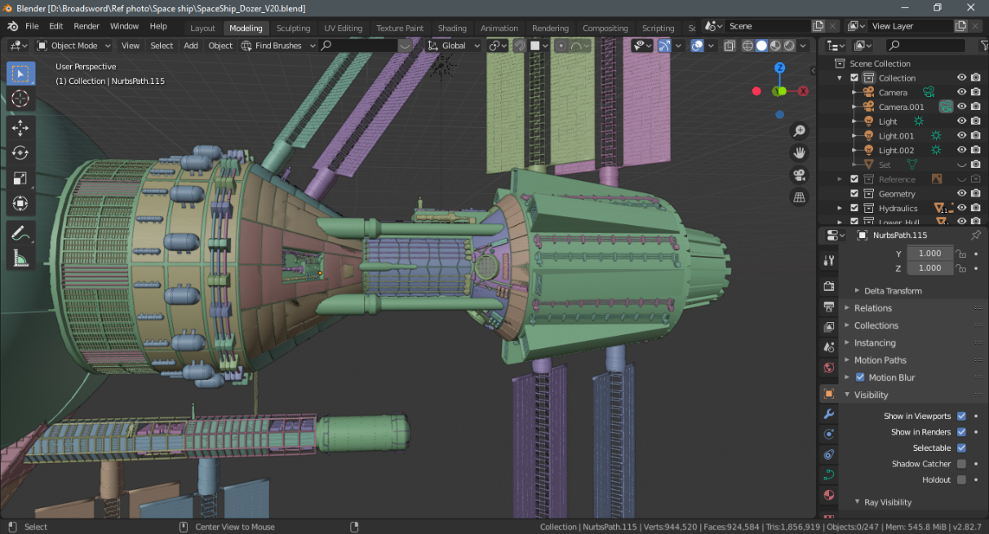

Gambar 5. *Greeble* ditempel pada badan pesawat

Selain greeble ditempel pada mesin, greeble juga ditempel pada bagian bawah pesawat.

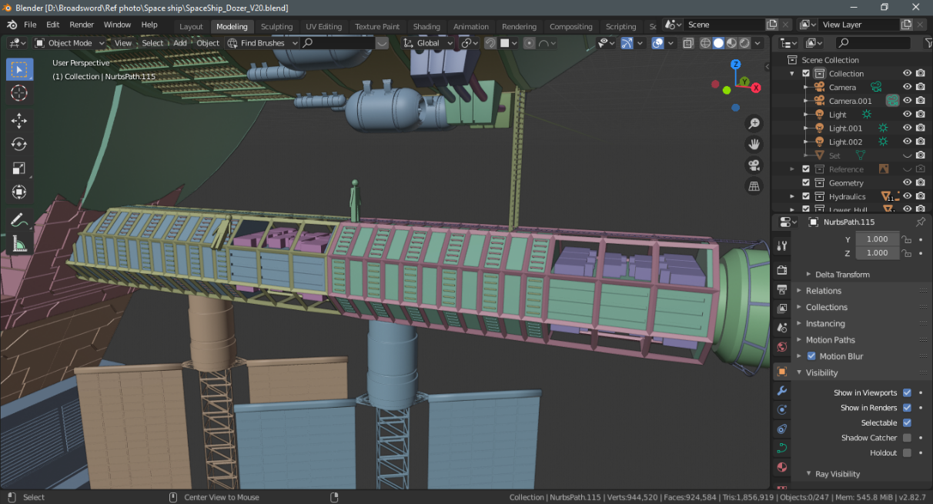

Gambar 5. Kompartemen bagian bawah pesawat

1. Tiang dan Tower

Pada pesawat ini memiliki 2 tower.Kedua tower terletak pada bagian badan pesawat.Tiang dibuat dengan bentuk dasar silinder.Tiang dibentuk menggunakan *extrude* (*shortcut* ‘E’), *scale* (*shortcut* ‘S’), dan *loopcut* (*shortcut* ‘CTRL+R’) hingga bentuknya seperti tower.Tiang berbentuk oktagon dan cilinder.Untuk tower dibentuk menggunakan *cube* yang di *extrude* kemudian *scale* ke atas hingga runcing.Setelah itu diberi *wireframe* *modifier*.

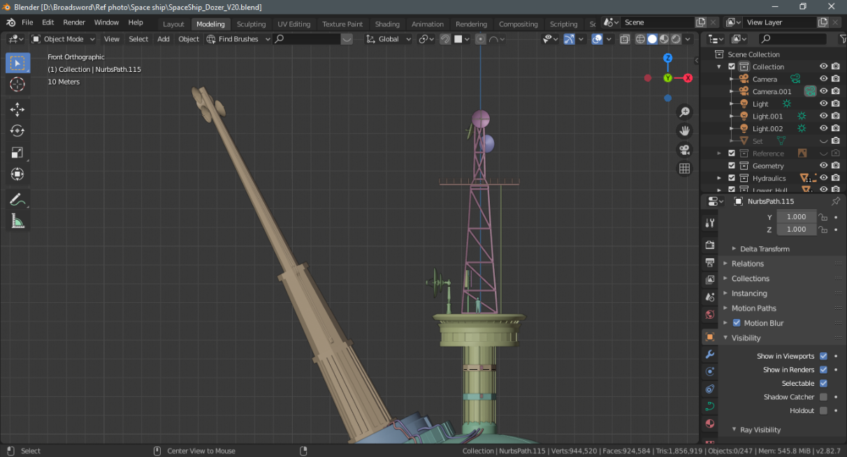

Gambar 5. Tiang dan tower pada pesawat

Pada Tiang terdapat kabel-kabel yang menjalar.Pembuatan kabel sama dengan pembuatan pipa yaitu dengan cara menambahkan objek *curve* kemudian di beri *depth* sesuai diameter yang diinginkan.*Curve* dapat dibentuk sesuai keinginan.Dibawah *depth* terdapat *resolution* untuk mengatur seberapa halus dari *curve* yang dibuat.Penulis menggunakan resolusi 4 sampai 8 sesuai kebutuhan.Setelah *depth* dan *resolution* cukup *convert* *curve* menjadi *mesh* (shortcut ‘ALT+C’) agar *curve* dapat diberi tekstur.

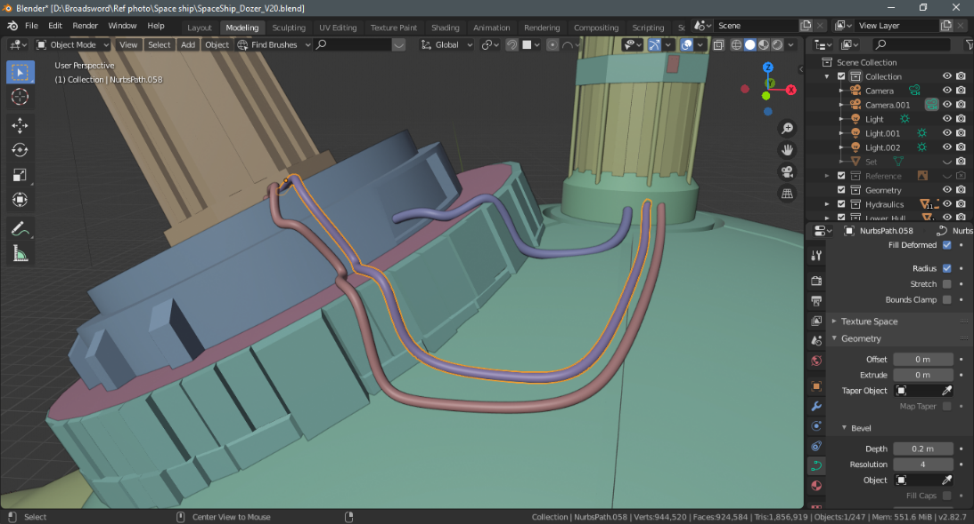

Gambar 5. Kabel pada tiang

Antena kebanyakan digunakan pada tower komunikasi.Antena yang dibuat adalah *round* *antenna*.Pembuatan antena dengan menggunakan setengah *sphere* kemudian *discale* agar lebih pipih.Setelah itu *extrude* agar lebih tebal, lalu pada bagian belakang diberi penyangga.

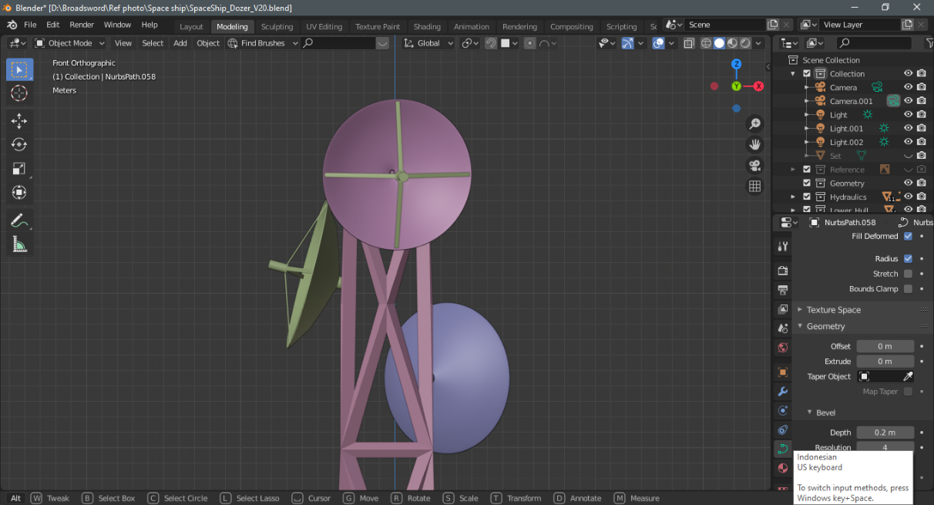

Gambar 5. Round antenna

Pada pesawat terdapat panel surya.Panel surya dibentuk dengan komponen *cylinder* *cube*, dan *plane*.Pertama silinder dibentuk dengan cara *extrude* (*shortcut* ‘E’) dan *scale* (*shortcut* ‘S’).Kemudian pembentukan panel dengan menggunakan *plane* yang nantinya akan ditekstur.Yang terakhir adalah penyangga panel surya yang dibuat dengan cara *scale* *cube* kemudian diberi *loopcut* sesuai kebutuhan dan tambahkan *wireframe* *modifier*.

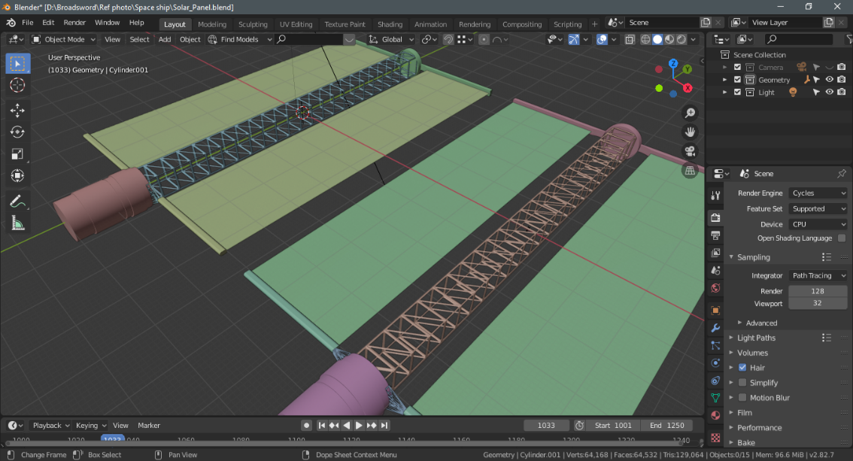

Gambar 5. Panel surya

Bagian badan pesawat berbentuk bola dengan beberapa cekungan.Bentuk ini dibuat dengan bentuk dasar *UV* *Sphere* kemudian seleksi beberapa *edge* dan beri bevel.Setelah diberi *bevel* seleksi *face* dan *extrude* ke dalam.

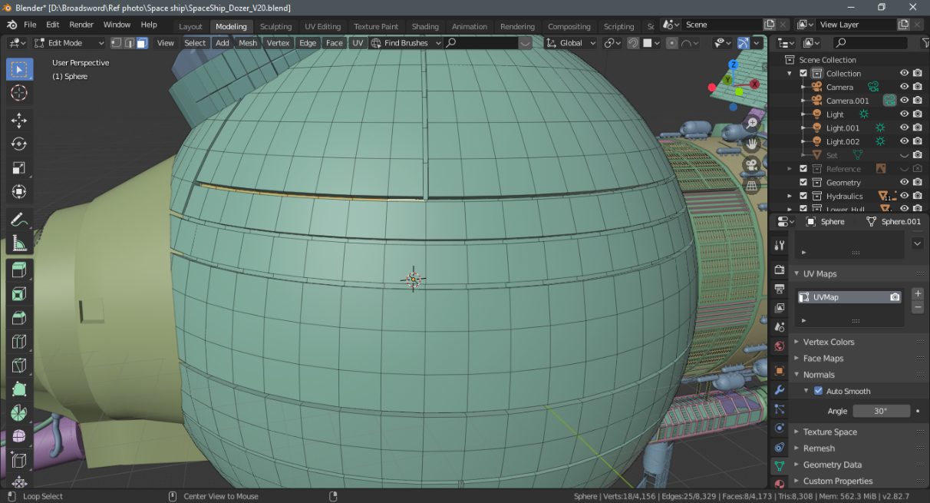

Gambar 5. Badan pesawat

Kokpit pesawat dan hidrolik dibuat dengan bentuk dasar silinder.Silinder kemudian di *extrude* dan *scale* berulang kali agar bentuknya sama dengan *sketch*.

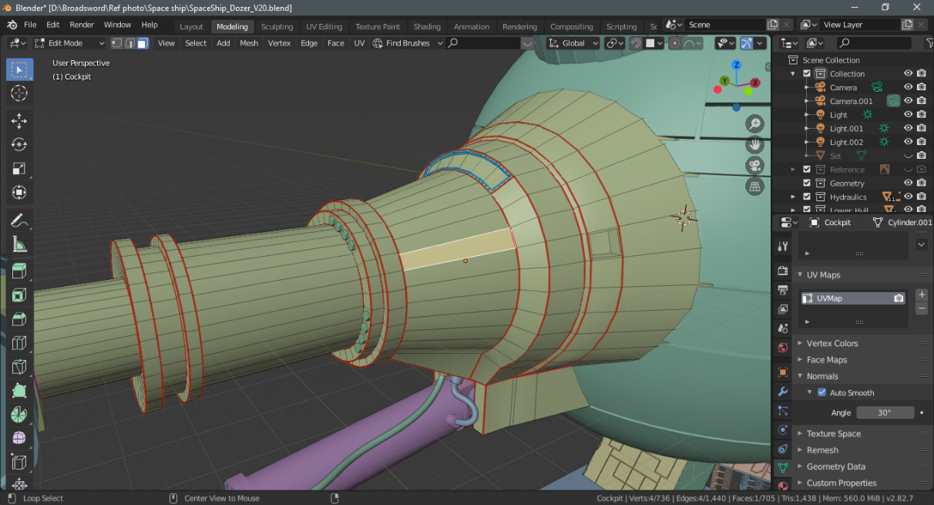

Gambar 5. Kokpit pesawat

Pada bagian moncong pesawat terdapat alat yang digunakan untu mendorong asteroid.Bagian ini dibuat dengan bentuk dasar *cube*, *circle* dan *plane* yang dibentuk sedemikian rupa menggunakan *loopcut* (*shortcut* ‘CTRL+R’), *knife* (*shortcut* ‘K’), *extrude* (*shortcut* ‘E’), *scale* (*shortcut* ‘S’) dan *rotate* (*shortcut* ‘R’).Bentuk-bentuk tersebut kemudian disatukan sehingga menadi bentuk yang diinginkan.

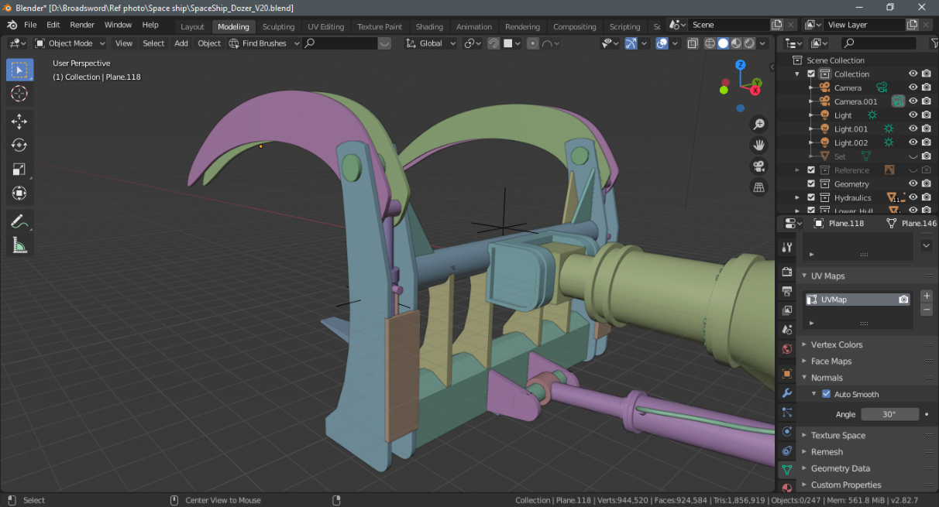

Gambar 5. Capit pesawat

Pada bagian bawah pesawat terdapat *control* *room*.*Control* room ini dibuat dengan bentuk dasar *cube.Cube* kemudian *discale*, *diextrude* dan *grab* agar menjadi bentuk sedemikian rupa.*Control* *room* juga diberi *greeble* agar lebih detail.

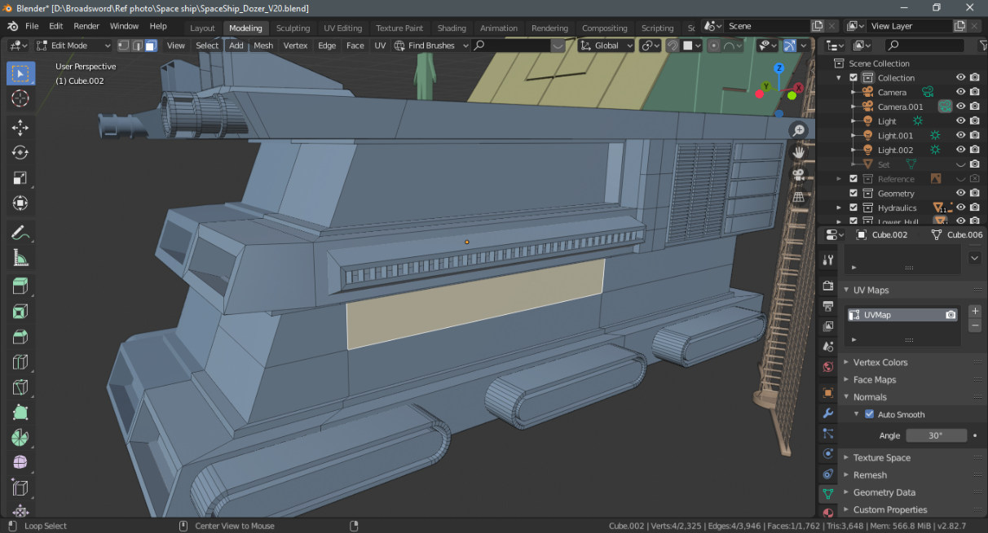

Gambar 5. *Control* r*oom*

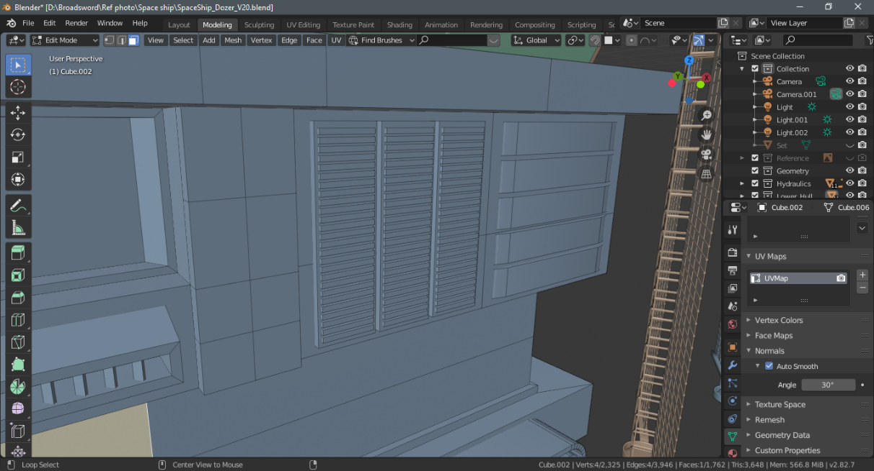

Gambar 5. *Greeble* pada *control* *room*

Dibawah mesin terdapat kompartemen penyimpanan barang.Objek ini dibuat dengan bentuk dasar silinder dengan 8 *vertex* dan 32 *vertex*.Pada silinder dengan 8 vertex dibuat dengan cara *extrude* (*shortcut* ‘E’) dan *scale* (*shortcut* ‘S’) kemudian diberi pelindung berupa besi disepanjang sisi.Besi ini dibuat dengan menduplikat objek kemudian diberi *wireframe* *modifier*.objek ini juga dipasangi tangga diberbagai sisi.

Pada silinder dengan 32 *vertex* dibuat dengan cara *extrude* (*shortcut* ‘E’) dan *scale* (*shortcut* ‘S’) sampai bentuk menyerupai tangki bahan bakar.



Gambar 5. Kompartemen penyimpanan

### 5.1.4 *Texturing* Objek

*Texturing* objek dilakukan guna untuk memberi warna pada objek yang diatur menggunakan *node* *editor* pada Blender 2.82.Peneksturan dimulai dengan melihat referensi *texture* objek yang sudah dipilih.Gambar yang digunakan untuk *texturing* diperoleh dari situs *online* penyedia *texture* untuk keperluan 3D atau dari *software* JSPlacement dan Materialize.Setelah mendapatkan gambar yang diinginkan langkah selanjutnya adalah memasukkan gambar ke dalam Blender.

Untuk mempermudah peneksturan, masuk ke jendela kerja *Shading.*Tapi sebelum diberi *texture* objek harus di *unwrap* terlebih dahulu.Masuk ke jendela *UV editing.*Pada tampilan 3D masuk ke edit mode kemudian pilih *face* yang ingin *diunwrap* lalu *unwrap face* dengan cara tekan U dan klik *smart UV* *project*.Hasil dari *unwrap* akan muncul dijendela *UV/Image editor.*

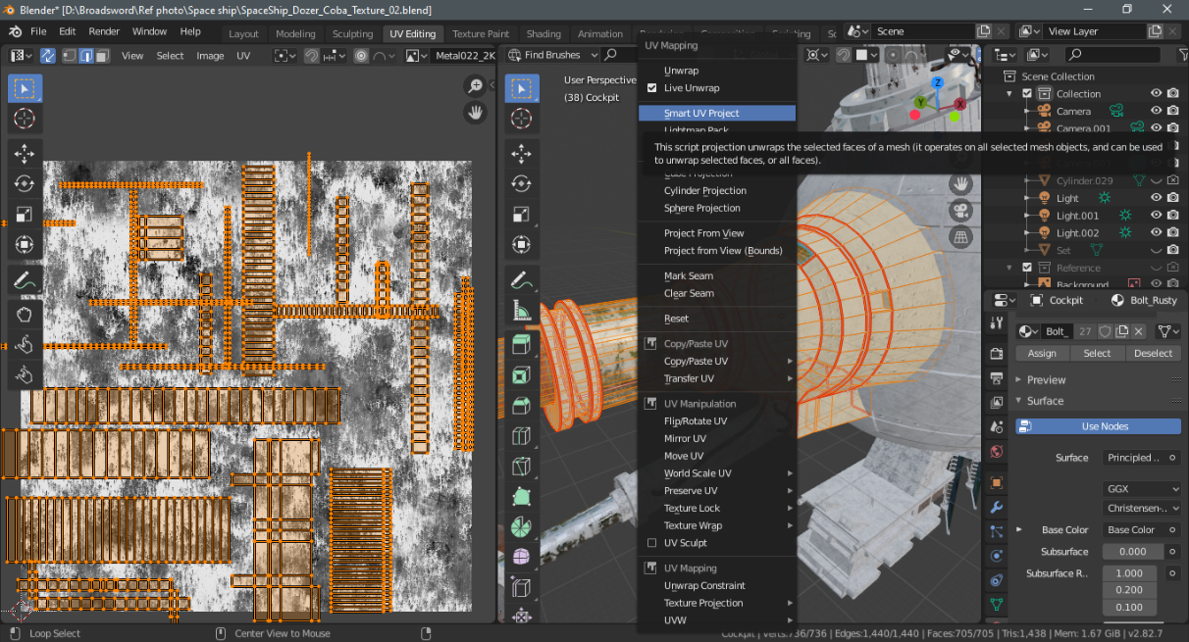

Gambar 5. Hasil pemetaan UV pada kokpit

Cara yang kedua dalam melakukan *unwrap* adalah dengan menggunakan fungsi *mark* *seam* pada blender.Pertama-tama masuk ke menu *edit* *mode* kemudian seleksi *edge* atau sisi yang ingin diberi *mark* *seam*.Setelah itu tekan CTRL+E kemudian pilih *mark* *seam*.Maka akan muncul garis merah menandakan bahwa sisi itu telah *di* *mark* *seam.*

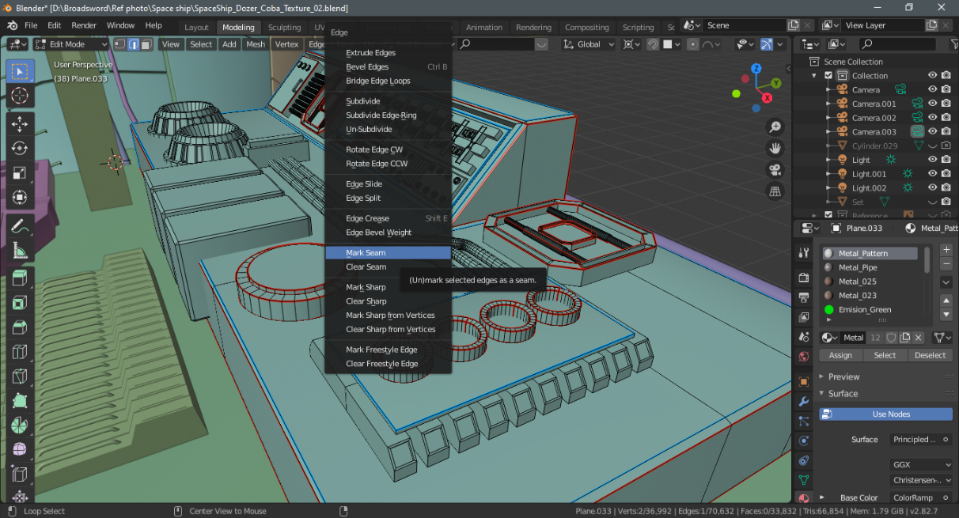

Gambar 5. Melakukan *mark* *seam* pada objek

Tahap selanjutnya adalah membuat material.Pergi ke jendela *shading*, pilih objek yang ingin diberi tekstur, masuk menu material *properties* lalu klik *new* *material* kemudian beri nama.Pada *node* editor tambahkan *node* dengan cara shift+A *musgrave texture* dan *voronoi* *texture* gabungkan menggunakan *mix rgb,* tambahkan *coloramp* dan hubungkan dengan *base* *color* dan *roughness*.Pada *Normal*, hubungkan dengan *voronoi* *texture* dan sisipkan *bump* *node*.Kemudian pada *musgrave* *texture* dan *voronoi* *texture* beri *mapping* *node* dan *texture* *coordinate*.

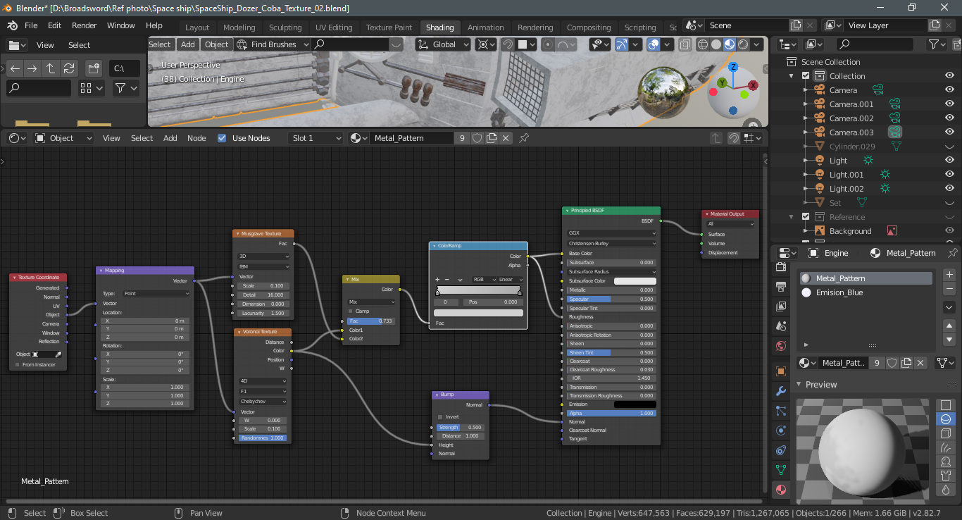

Gambar 5. Tampilan *node* material mesin

Cara pemberian tekstur untuk bagian lainnya hampir sama dengan cara yang telah dirinci sebelumnya namun ada sedikit perbedaan.Pada bagian kokpit pesawat menggunakan texture gambar dengan node sebagai berikut.

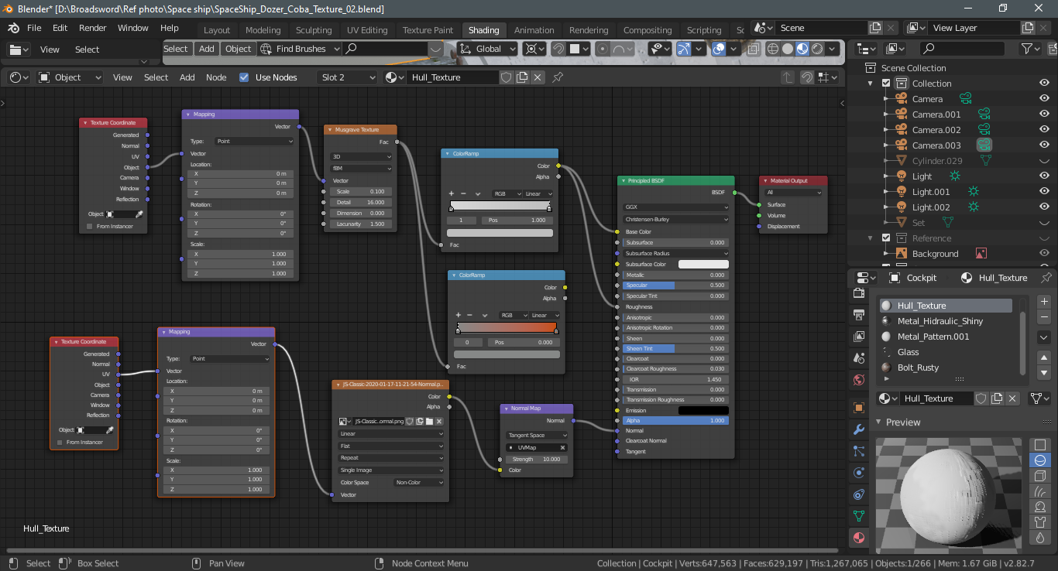

Gambar 5. Tampilan *node* material kokpit

Pada hidrolik memiliki textur metal mengkilat menggunakan gambar textur metal.Image texture digabungkan dengan *coloramp* agar hasil lebih maksimal.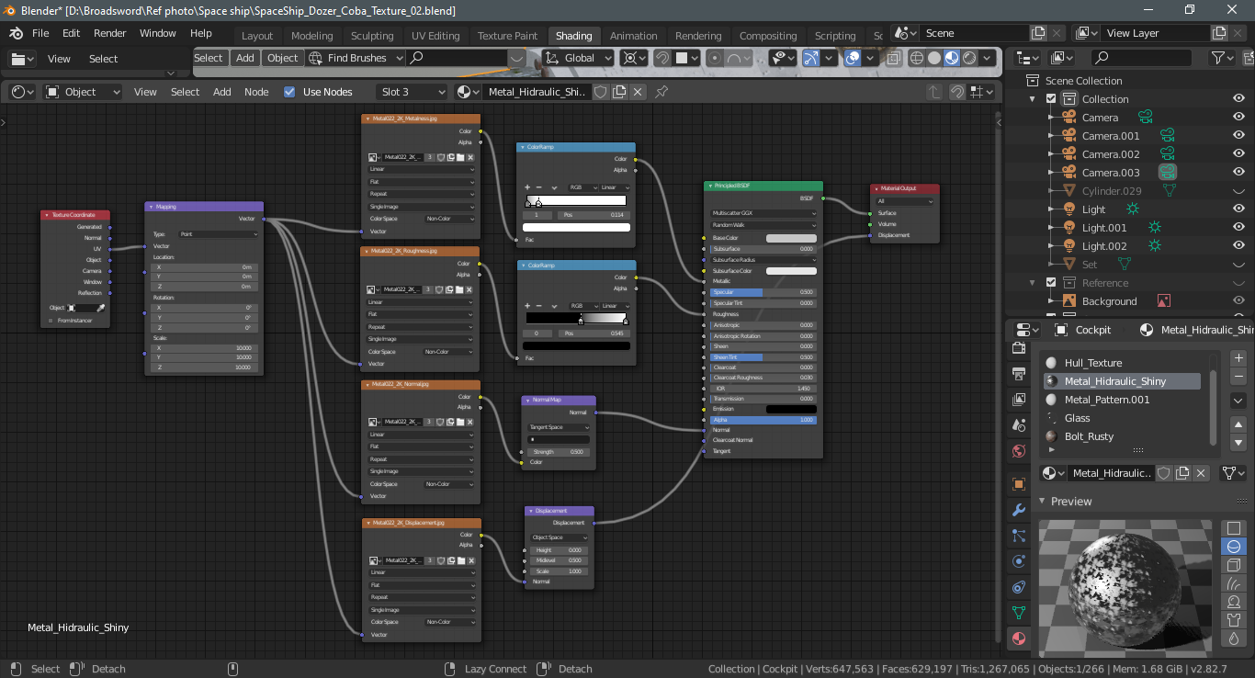

Gambar 5. Tampilan *node* material hidrolik

Alat untuk mendorong asteroid mempunyai tekstur metal berkarat.Pada *node* *editor* ini gunakan *image* *texture* yang memiliki tekstur karat.Tambahkan juga *normal* *map* dan *displacement* *map*.

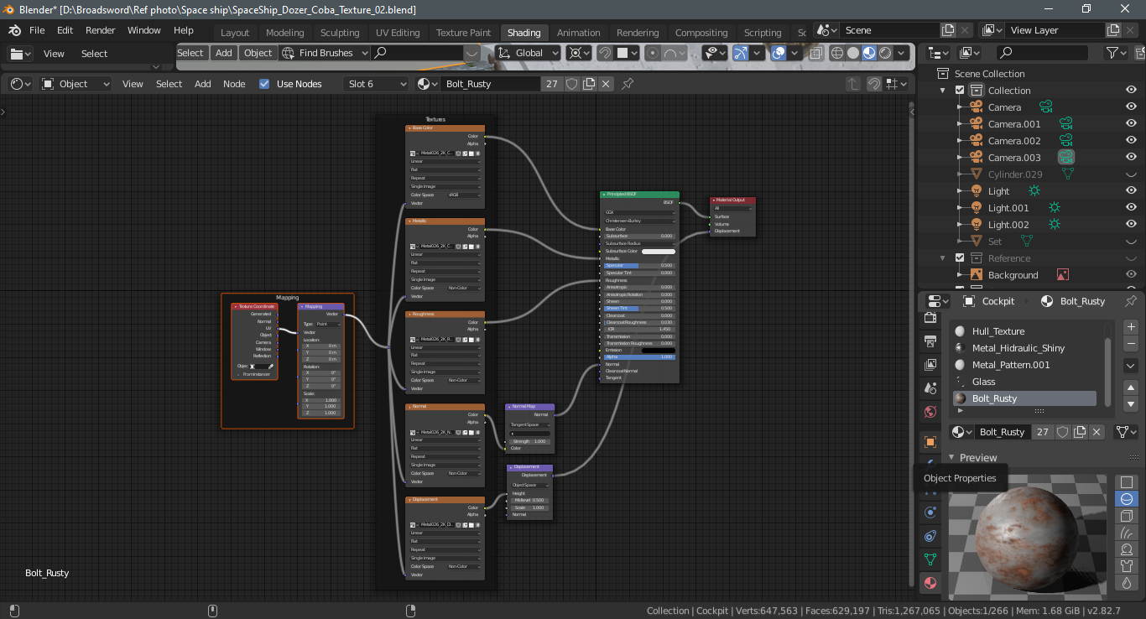

Gambar 5. Tampilan *node* material besi berkarat

Untuk panel surya sama dengan material lainnya hanya saja menggunakan gambar tekstur panel surya.

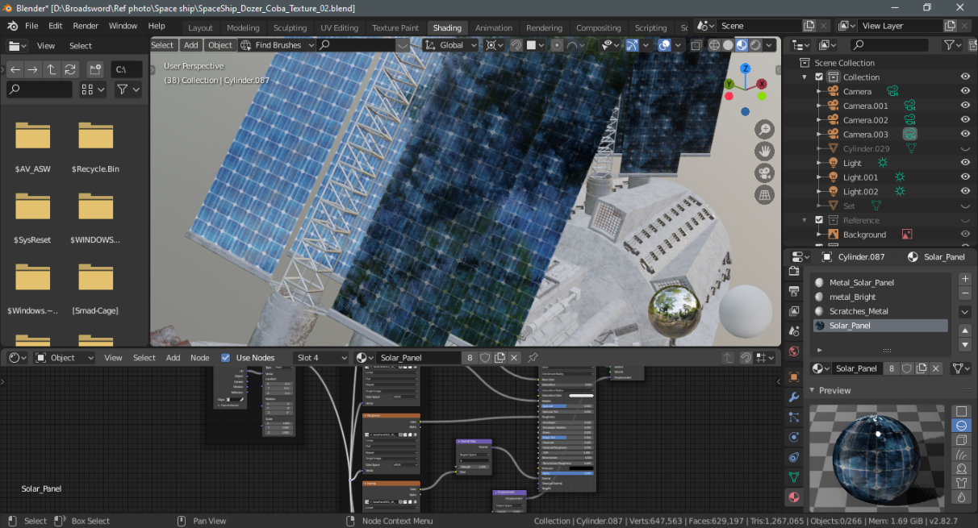

Gambar 5. Hasil pemberian tekstur panel surya

Pada kokpit pesawat terdapat kaca transparan.Pembuatan kaca dengan cara menggunakan *principle BSDF* dan set *transmission* ke angka 1.

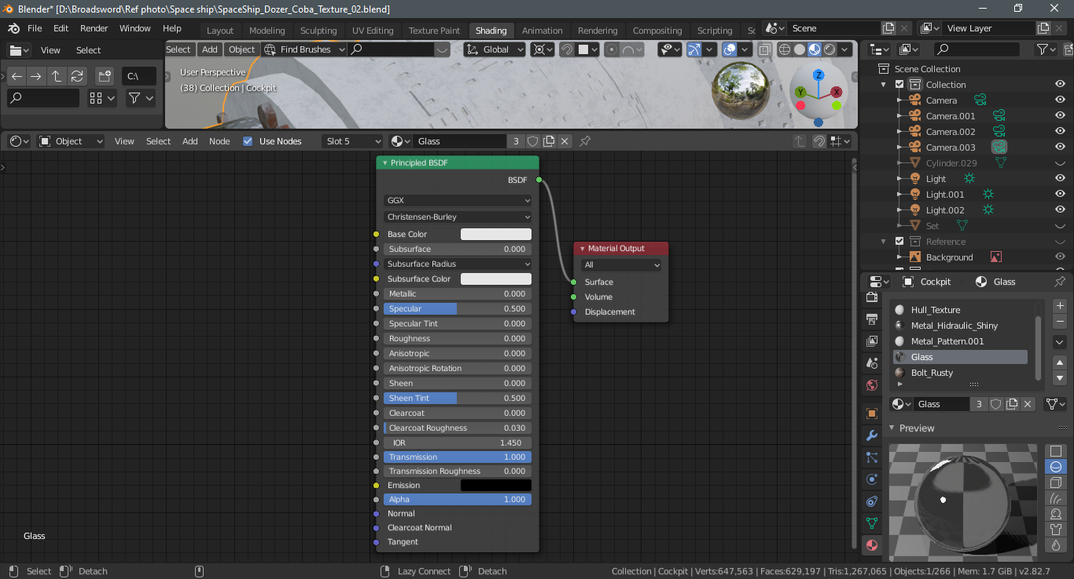

Gambar 5. Tampilan *node* material kaca

Pada control panel mesin terdapat electrical box yang mempunyai 3 warna lampu yaitu merah, kuning dan hijau.Lampu dibuat menggunakan *RGB* *node* dan *emission* *node*.

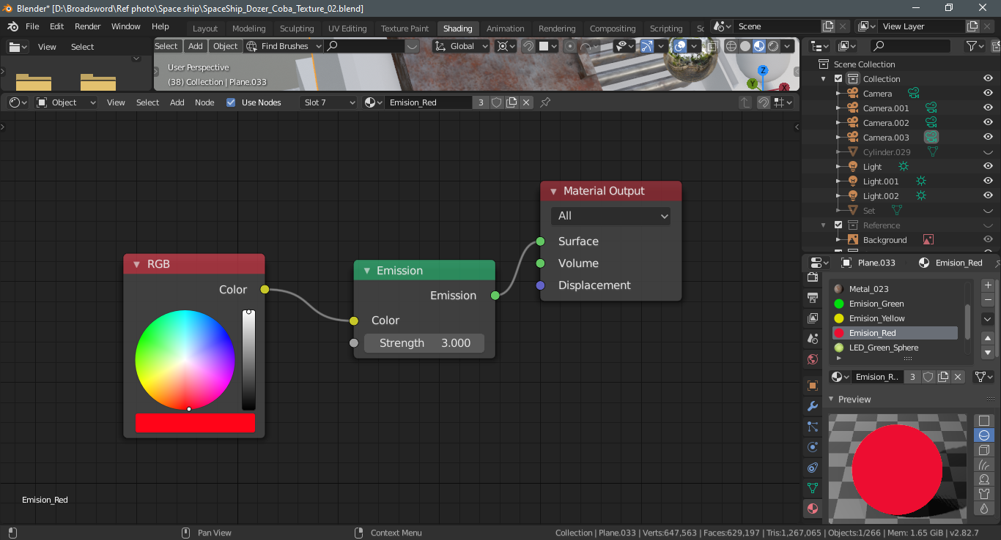

Gambar 5. Tampilan *node* material lampu merah

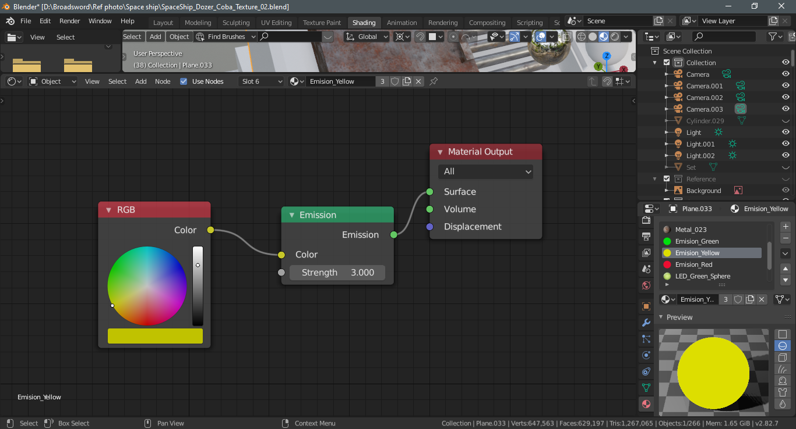

Gambar 5. Tampilan *node* material lampu kuning

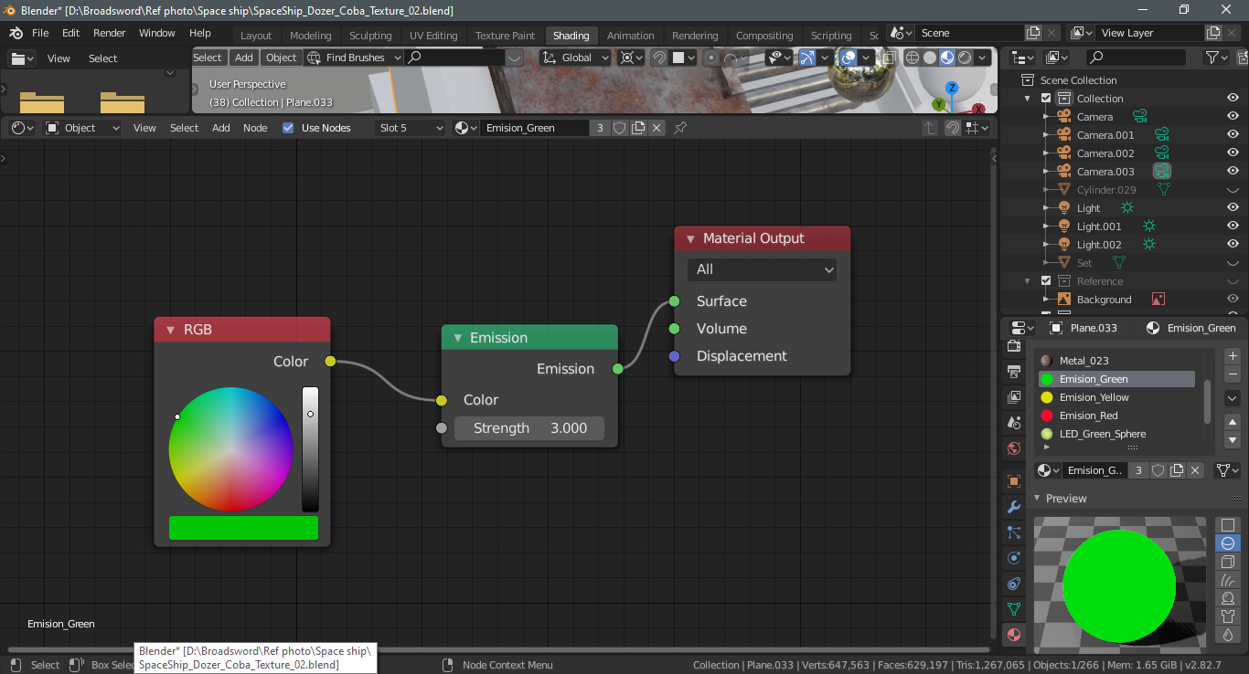

Gambar 5. Tampilan *node* material lampu hjau

## 5.2 Pengujian

Pada tahap ini model pesawat yang telah dibuat akan dilakukan pengujian dengan cara disatukan dengan bagian-bagian lainya, sehingga dapat dilihat apakah model yang dibuat sudah sesuai baik dari bentuk maupun tekstur.

### 5.2.1 Rendering Blender

Rendering merupakan tahap akhir dalam proses *modelling* dan *texturing.*Pada tahap ini dilakukan rendering model pesawat dengan output berupa gambar dengan format PNG dengan resolusi 1080p.

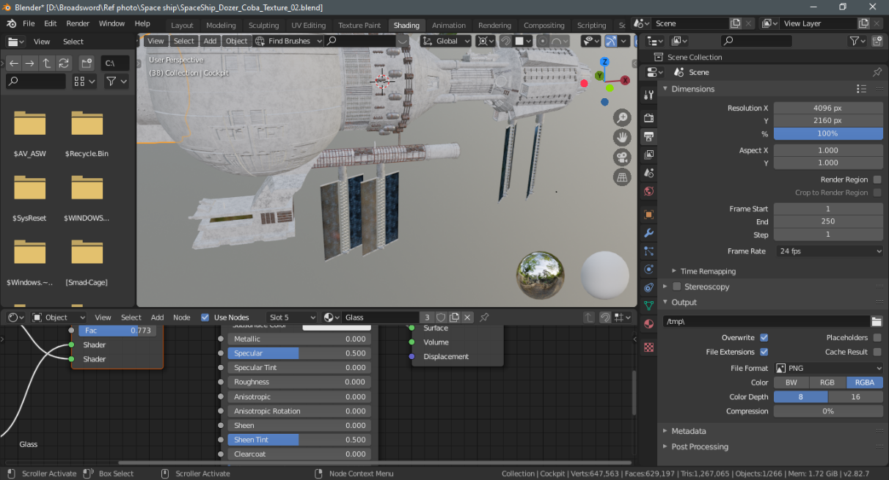

Gambar 5. Pengaturan render blender

### 5.2.2 Compositing

*Compositing* merupakan proses menggabungkan gambar hasil render menjadi sebuah *video*.Dalam proses ini gambar yang sudah dirender menggunakan blender akan dimasukkan dalam video editing blender.

*Import* *sequential* *image* kedalam blender, setting untuk render video adalah : frame rate 24 fps dan resolusi 1080p.Tampilan import dapat dilihat pada gambar 5.31.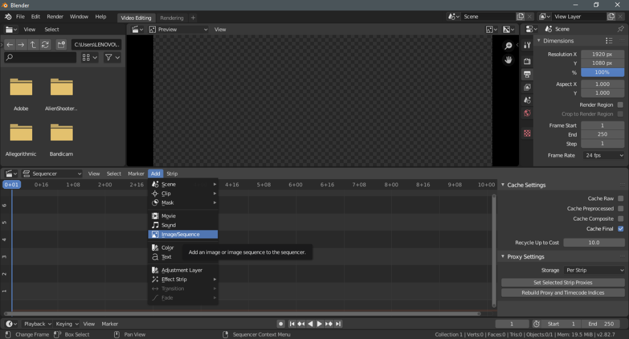

Gambar 5. Tampilan *import* gambar

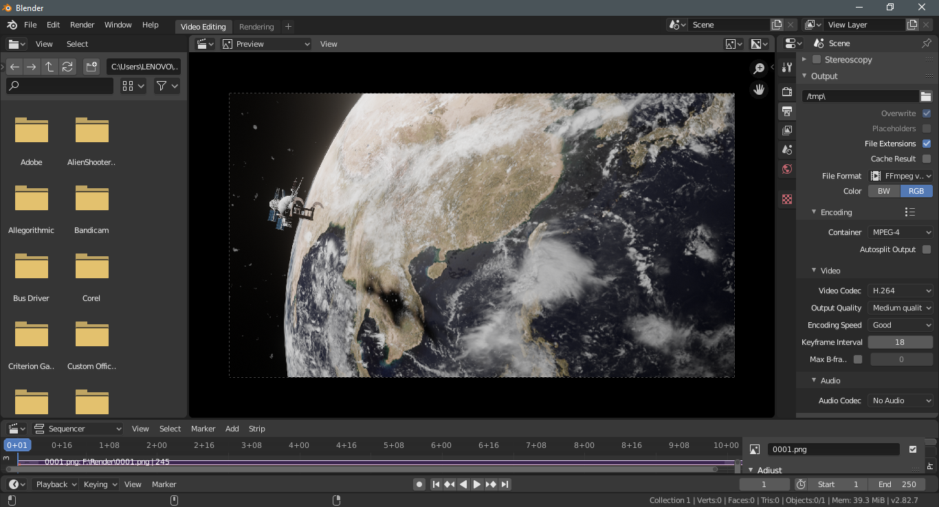

Gambar 5. Pengaturan *render*

### 5.2.3 Final Render

*Final* *render* adalah proses *merender* *image* *sequence* menjadi *video*.Langkah berikutnya adalah melakukan *render* *video*, caranya yaitu dengan klik *menu* *render* > *render* *animation.*Tampilan render dapat dilihat pada gambar 5.33.

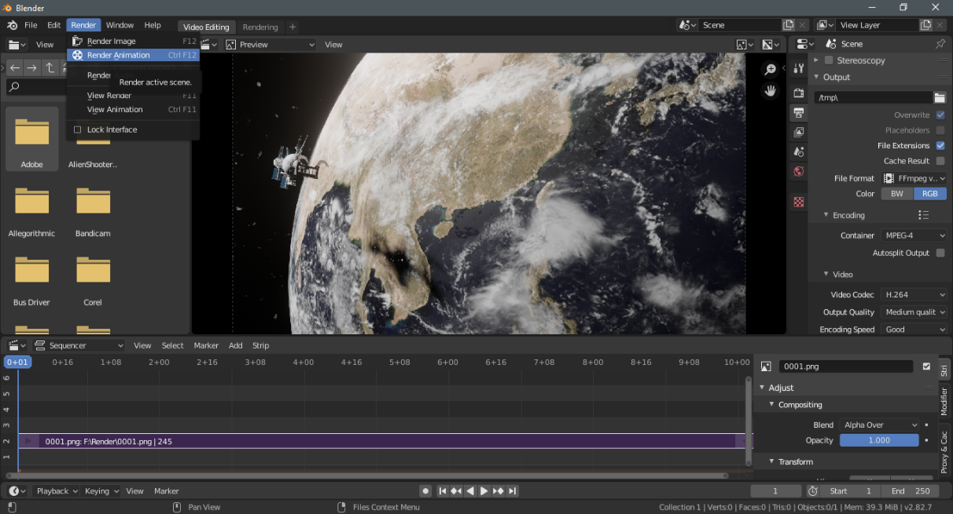

Gambar 5. Tampilan *render* *animation*

# BAB VI PENGUJIAN DAN PEMBAHASAN

## 6.1 Pembahasan Karya

Pada tahap ini merupakan penjelasan tentang karya yang telah selesai dibuat dengan menampilkan hasil *render* objek.Alat yang digunakan untuk proses render adalah personal computer jenis laptop dengan spesifikasi i5-6200U, RAM sebesar 8GB dan VGA AMD Radeon R3 M330 2GB.Berikut hasil render karya yang telah dibuat:

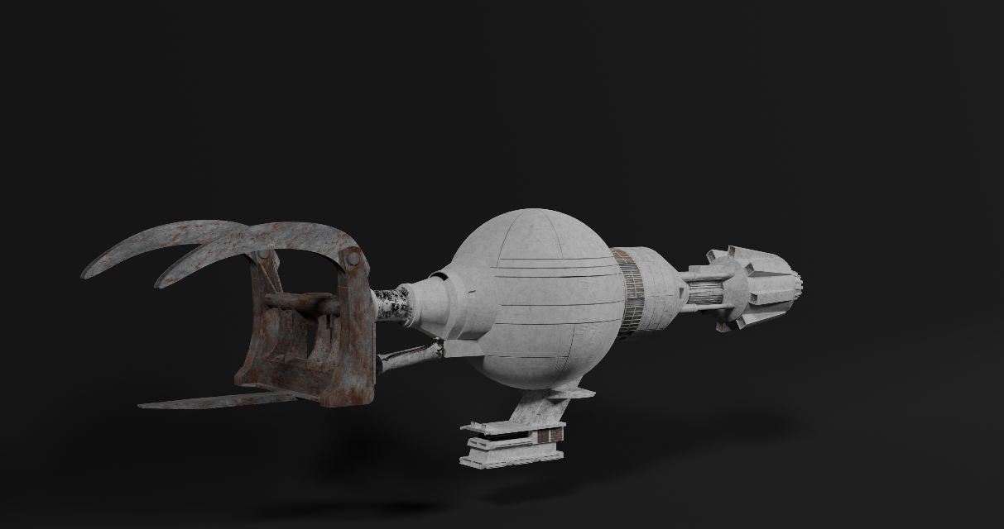

Gambar 6. Pesawat terlihat dari sisi kiri

Gambar 6.1 diproses dengan *sampling* 128 dan resolusi 4096x2160.Gambar menunjukkan *view* pesawat dari sisi kiri.Proses *render* membutuhkan waktu 37 menit.

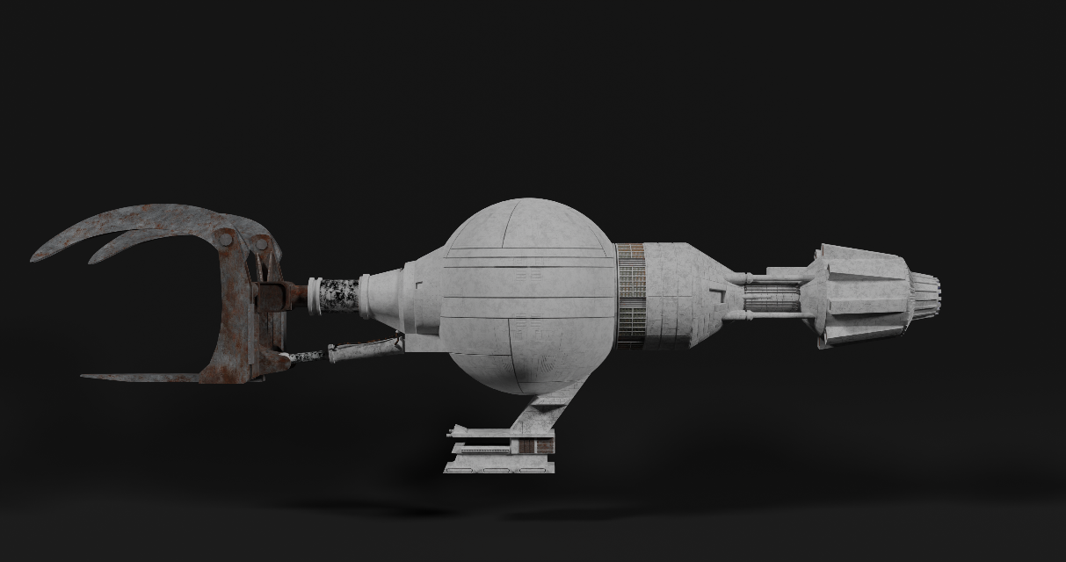

Gambar 6. Pesawat terlihat dari depan

Gambar 6.2 diproses *sampling* 100 dan resolusi 4096x2160.Gambar menunjukkan *view* pesawat dari depan.Proses *render* membutuhkan waktu 37 menit.

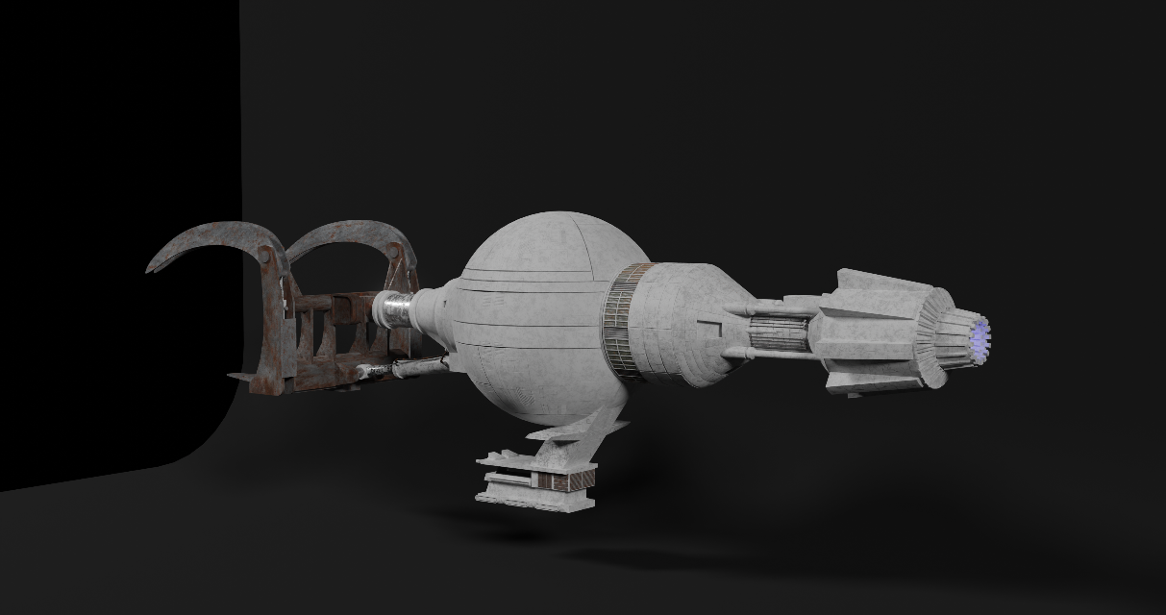

Gambar 6. Pesawat terlihat dari sisi kanan

Gambar 6.3 diproses dengan *sampling* 100 dan resolusi 4096x2160.Gambar menunjukkan *view* pesawat dari sisi kanan.Proses *render* membutuhkan waktu 39 menit.

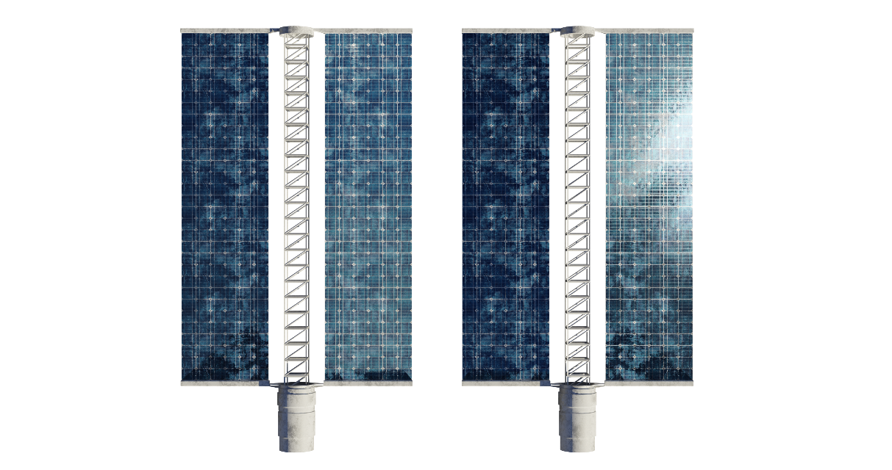

Gambar 6. Panel surya terlihat dari sisi depan

Gambar 6.4 menunjukkan panel surya yang belum dipasang pada pesawat.Gambar ini diproses dengan *sampling* 100 dan resolusi 4096x2160.Proses *render* membutuhkan waktu 23 menit.

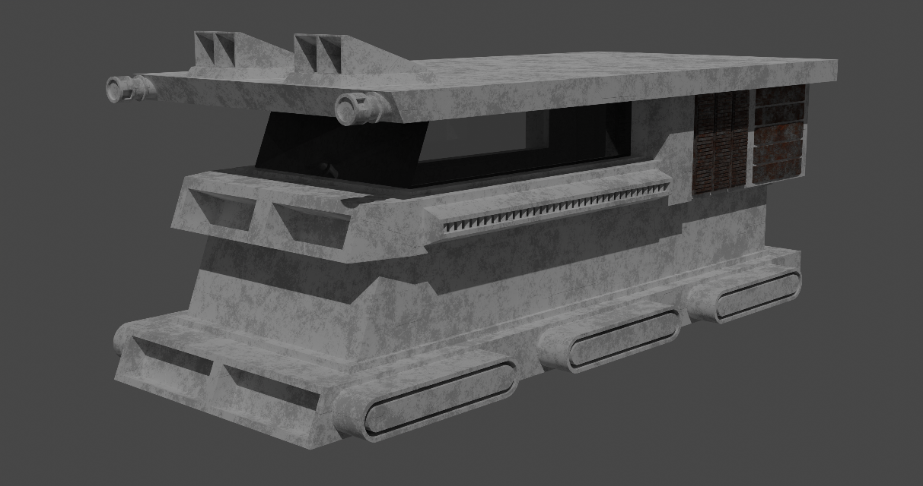

Gambar 6. Control room terlihat dari sisi kiri

Gambar 6.5 menunjukkan control room yang belum terpasang pada pesawat.Gambar diproses dengan sampling 50 dan resolusi 4096x2160.Proses *render* membutuhkan waktu 53 menit.

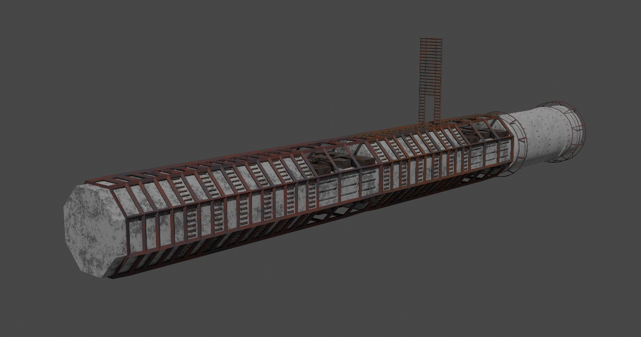

Gambar 6. Kompartemen terlihat dari sisi kiri

Gambar 6.6 menunjukkan kompartemen yang belum terpasang pada pesawat.Gambar diproses dengan sampling 50 dan resolusi 4096x2160.Proses *render* membutuhkan waktu 18 menit.

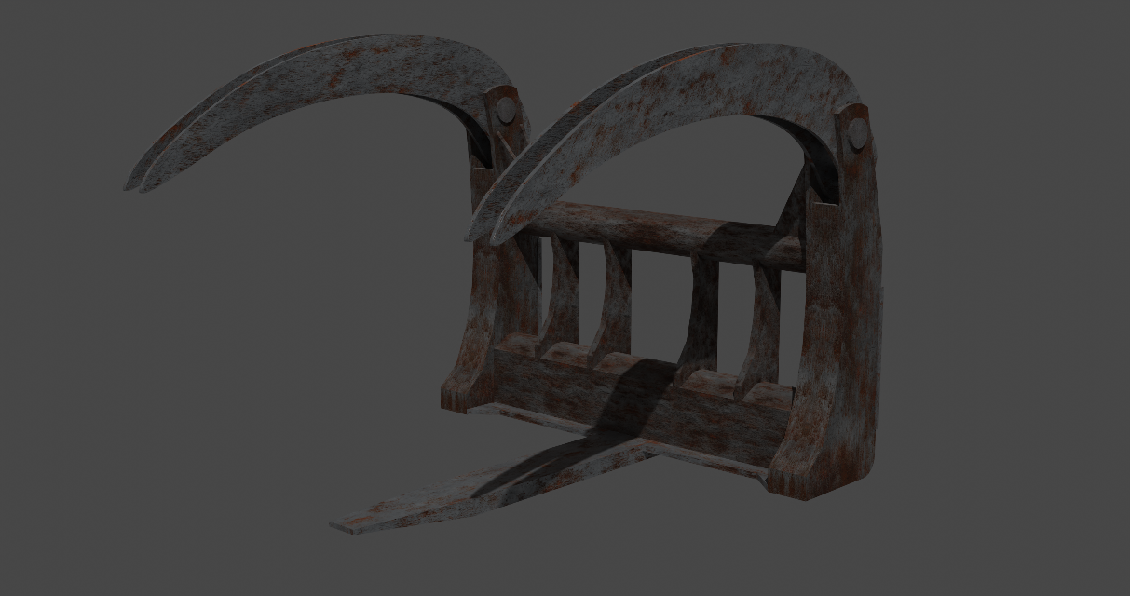

Gambar 6. Capit terlihat dari sisi kiri

Gambar 6.7 menunjukkan capit yang belum terpasang pada pesawat.Gambar diproses dengan sampling 50 dan resolusi 4096x2160.Proses *render* membutuhkan waktu 17 menit.

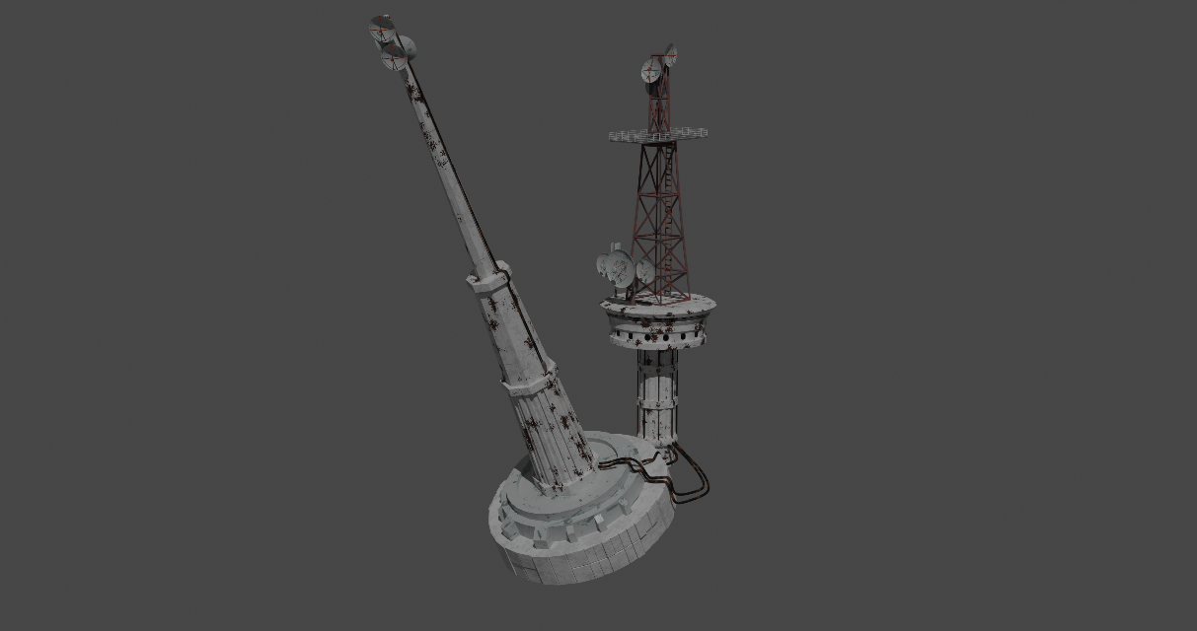

Gambar 6. Tower terlihat dari sisi kiri

Gambar 6.8 menunjukkan tower yang belum terpasang pada pesawat.Gambar diproses dengan sampling 50 dan resolusi 4096x2160.Proses *render* membutuhkan waktu 18 menit.



Gambar 6. Pesawat tampak dari kiri

Gambar 6.9 terlihat hasil *render* pesawat yang sudah lengkap dengan bagian-bagiannya dari sisi kiri.

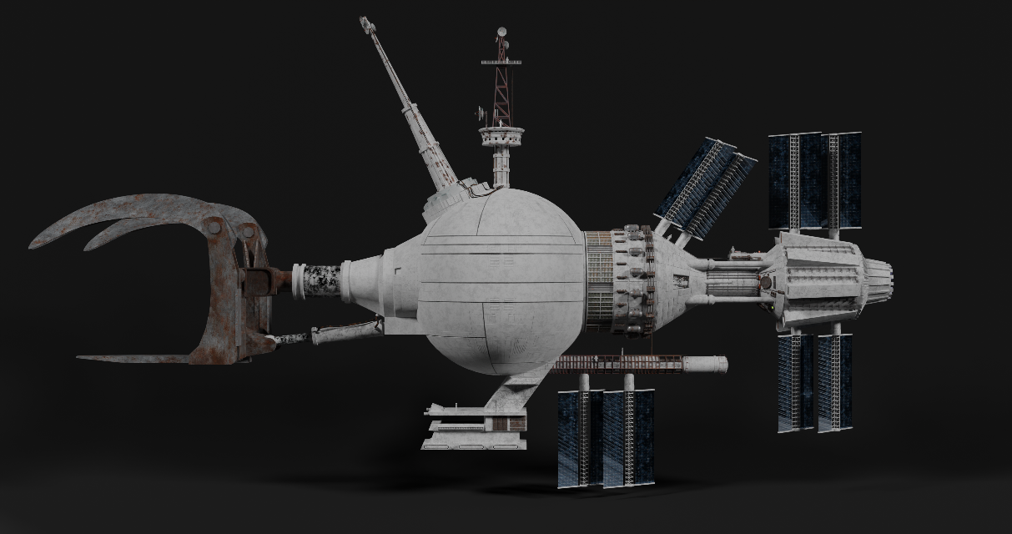

Gambar 6. Pesawat tampak dari depan

Gambar 6.10 terlihat hasil *render* pesawat yang sudah lengkap dengan bagian-bagiannya dari depan.

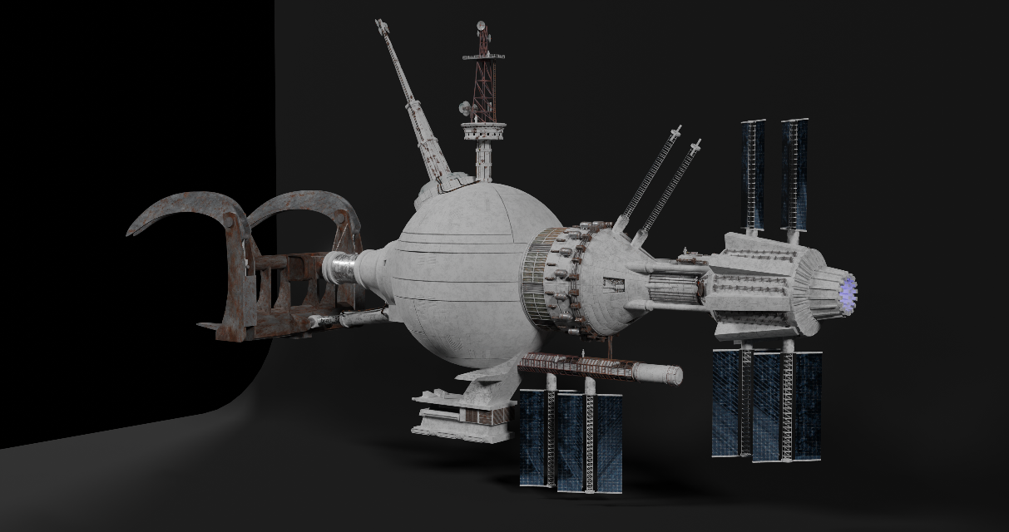

Gambar 6. Pesawat tampak dari kanan

Gambar 6.11 terlihat hasil *render* pesawat yang sudah lengkap dengan bagian-bagiannya dari sisi kanan.

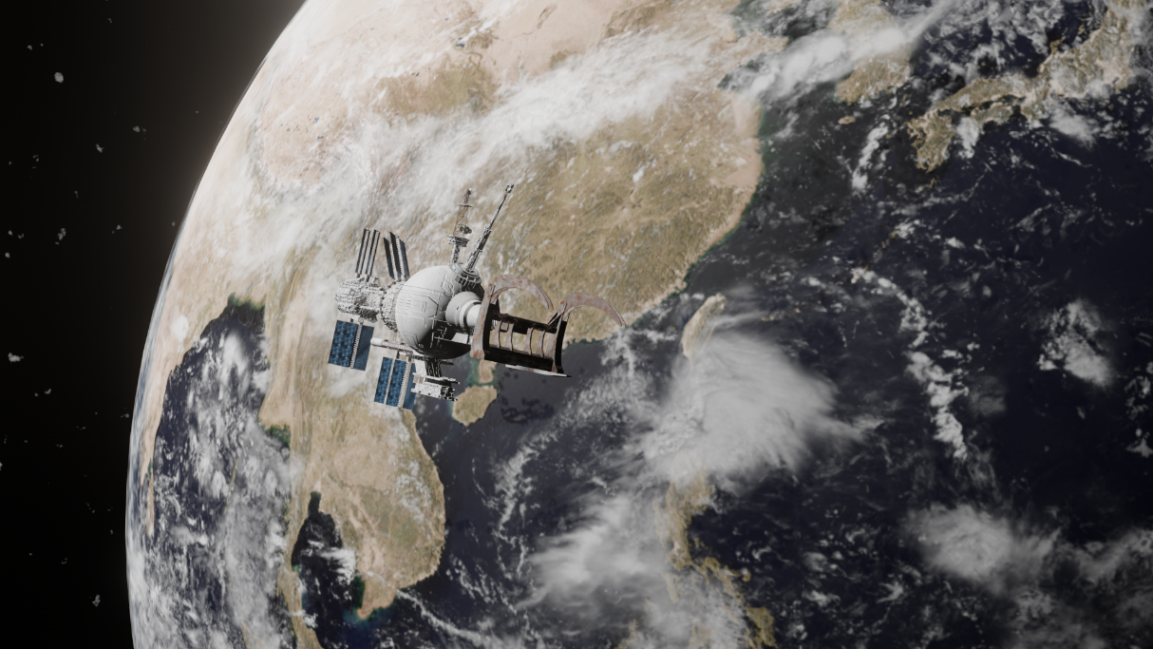

Gambar 6. Pesawat tampak dari depan dengan *background* ruang angkasa

Gambar 6.12 terlihat hasil render pesawat dengan background ruang angkasa dari sisi depan kiri.

## 6.2 Pengujian Karya

Peda tahap ini dilakukan pengujian terhadap karya yang dibuat.Pengujian ini dilakukan untuk mengetahui tingkat keberhasilan aset yang dibuat apakah sudah memenuhi kriteria dari tujuan dan manfaat penelitian.Setelah dilakukan pengujian hasilnya sudah memenuhi kriteria yang dibutuhkan.Aset yang dibuat bisa digunakan untuk keperluan game simulasi persia.

### 6.2.1 Tahap Persiapan Pengujian

Pengujian karya dilakukan dengan cara menyebarkan form melalui *Google* *Form.*Form berisikan sejumlah pertanyaan terkait dengan karya.Pada gambar 6.13 terlihat Form yang diberikan.

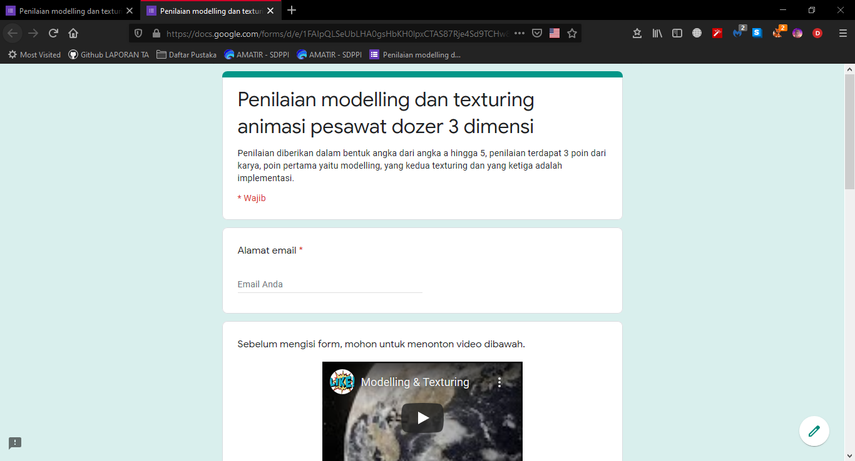

Gambar 6. Tampilan *form* penilaian

Selanjutnya responden mengisi data diri yaitu nama, umur dan email.



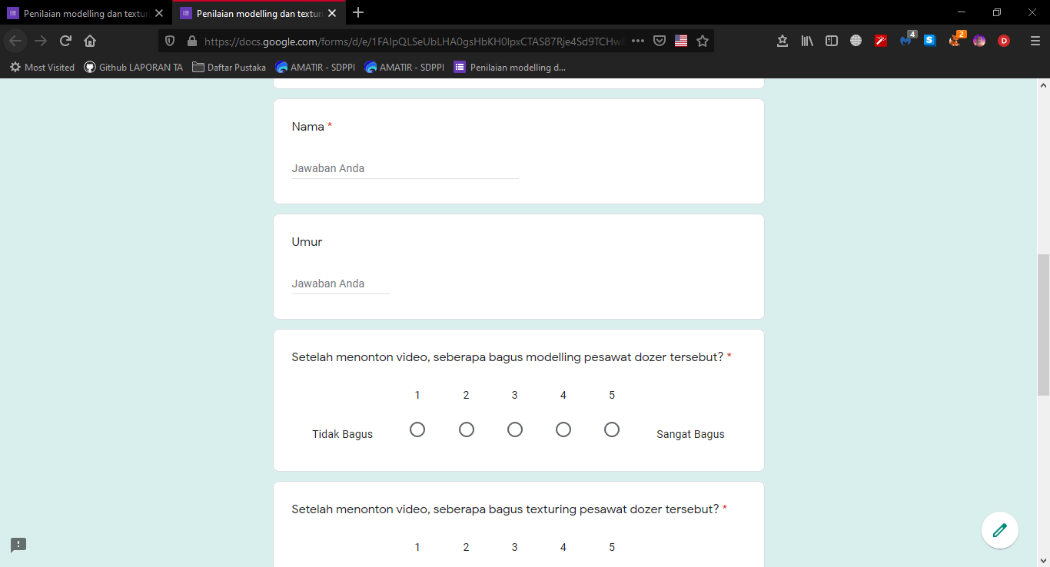

Gambar 6. Tampilan *form* data diri responden

Terdapat tiga pertanyaan yang diberikan, jawaban terdiri dari penilaian dari skala 1 sampai 5, *multiple* *choice*, dan isian singkat.



Gambar 6. Penilaian skala

Selanjutnya responden dipersilahkan untuk menjawab pertanyaan yang diberikan.Daftar pertanyaan dapat dilihat pada tabel 6.1.

Tabel 6. Daftar pertanyaan

|  |  |
| --- | --- |
| **No** | **Pertanyaan** |
| 1. | Setelah menonton video, seberapa bagus modelling pesawat dozer tersebut? |
| 2. | Setelah menonton video, seberapa bagus texturing pesawat dozer tersebut? * |
| 3. | Setelah menonton video, seberapa bagus implementasi pesawat dozer tersebut? |

### 6.2.2 Hasil Pengujian

Pada pengujian ini terdapat 15 responden yang melakukan pengujuan, resopnden terdiri dari pelajar, mahasiswa maupun yang sudah bekerja.

Pada gambar 6.16 dapat dilihat usia dari responden.Responden dengan usia 12, 18, 19, dan 20 tahun masing-masing sebanyak 1 responden, usia 21 tahun sebanyak 3 responden, usia 22 tahun sebanyak 7 responden.

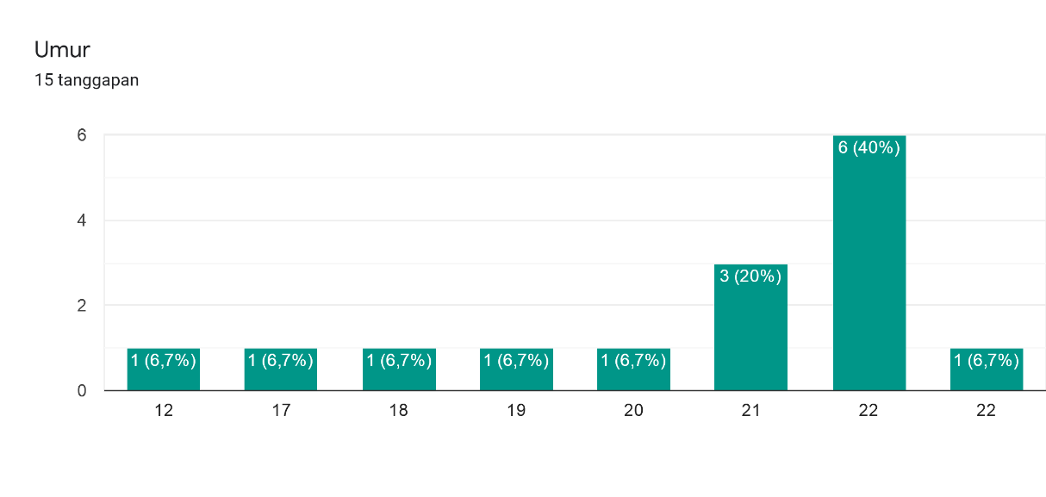

Gambar 6.16 Sebaran usia responden

Pertanyaan pertama menunjukkan sebanyak 6 responden menyatakan bagus dan 9 responden menyatakan sangat bagus.

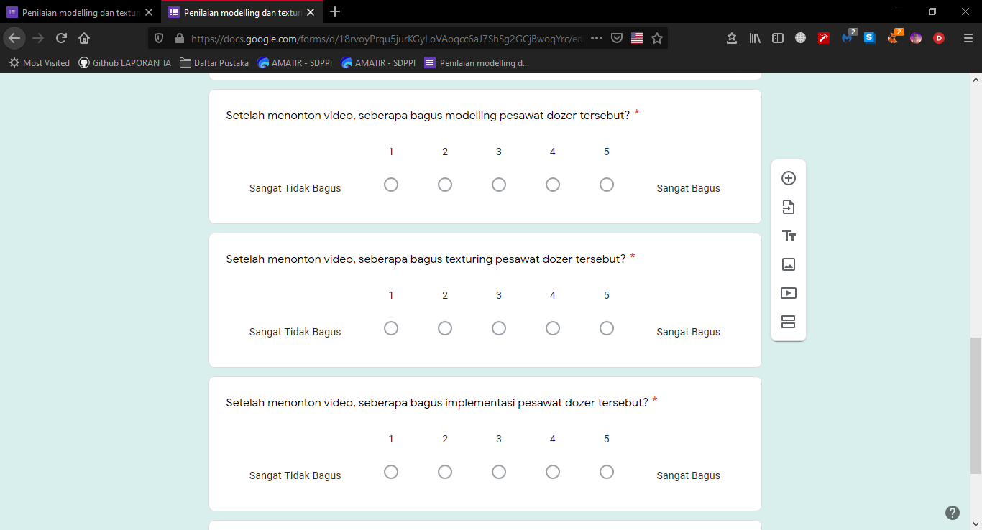

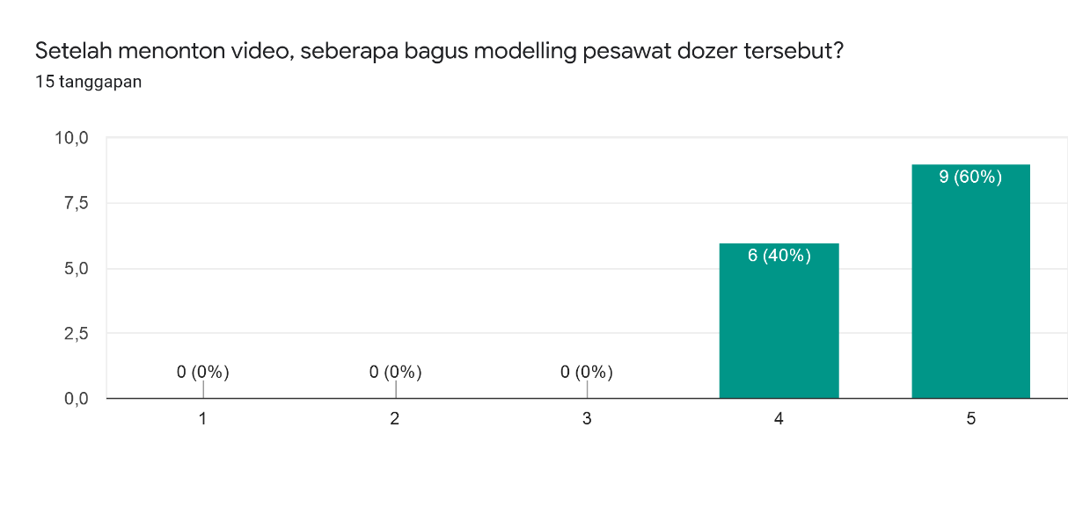

Gambar 6.17 Persentase penilaian pertanyaan nomor satu

Pertanyaan nomor dua menunjukkan, sebanyak 2 responden menyatakan cukup bagus, 7 responden menyatakan bagus, dan 6 responden menyatakan sangat bagus.



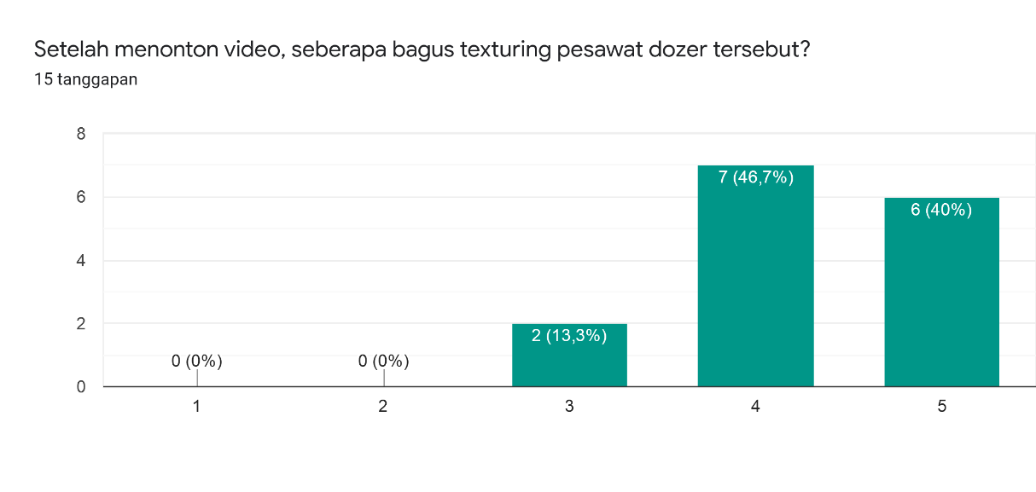

Gambar 6.18 Persentase penilaian pertanyaan nomor dua

Pertanyaan nomor tiga menyatakan, sebanyak 2 responden menyatakan cukup bagus, 7 responden menyatakan bagus, dan 6 responden menyatakan sangat bagus.



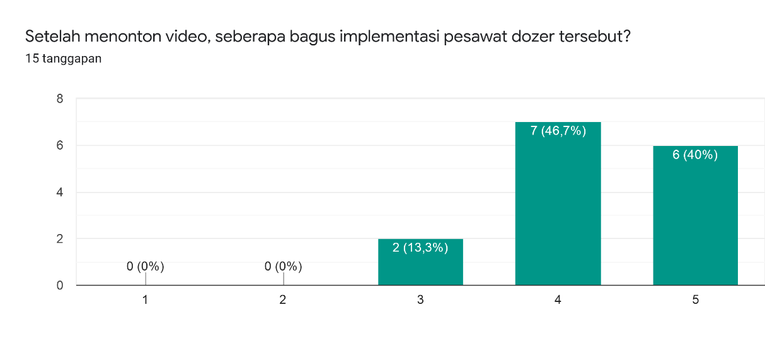

Gambar 6.19 Persentase penilaian pertanyaan nomor tiga

# BAB VII PENUTUP

Tugas akhir ini merupakan tulisan atau laporan karya animasi visual yang harus diselesaikan sebagai syarat untuk menuntaskan Program Studi jenjang Diploma-3 Komputer dan Sistem Informasi Sekolah Vokasi Universitas Gadjah Mada.

## 7.1 Kesimpulan

Terdapat beberapa kesimpulan dari pembuatan aset pesawat *dozer* ruang angkasa 3 dimensi, yaitu :

1. Telah berhasil membuat aset pesawat *dozer* ruang angkasa 3 dimensi yang sesuai dengan kebutuhan *game* simulasi *sci*-fi persia.

2. *Modelling* aset 3 dimensi pesawat *dozer* secara keseluruhan sudah baik.

3. *Texturing* aset 3 dimensi pesawat *dozer* secara keseluruhan sudah baik.

4. Implementasi aset 3 dimensi pesawat *dozer* secara keseluruhan sudah baik.

5. Aset yang telah dibuat dapat digunakan dalam pembuatan *game* simulasi *sci*-fi persia.

## 7.2 Saran

Pada pembuatan aset pesawat dozer ruang angkasa 3 dimensi ini, tidak menutup kemungkinan memiliki kekurangan dalam pembuatannya. Maka agar tidak terjadi kesalahan dan kekurangannya penulis memiliki saran sebagai berikut

1. Gunakan teknik yang sesuai dan efisien dalam pembuatan model sesuai dengan kebutuhan.

2. Untuk bisa menghasilkan tekstur yang jelas dan detail, lebih baik menggunakan beberapa gambar sesuai kebutuhan.

3. Apabila mengalami keterbatasan sarana, maka pemilihan teknik pembuatan animasi 3 dimensi harus dipikirkan matang-matang, karena animasi 3D tergolong berat dalam proses pembuatannya.

# DAFTAR PUSTAKA

*About*. (t.thn.). Diambil kembali dari Blender: www.blender.org/about/

Aditya. (2007). *Trik Dahsyat Menjadi Animator 3D Handal.* Yogyakarta: Penerbit ANDI.

Beane, A. (2012). *3D Animation Essentials.* Canada: Sybex.

Binanto, I. (2010). *Multimedia Digital - Dasar Teori dan Pengembangannya.* Yogyakarta: Penerbit ANDI.

Desprofit, S. (2019). *Pembuatan Aset 3D "Rumah Tua Belanda dan Rumah Kayu Tua".* Yogyakarta.

Fransiska. (2018, April 13). *Inilah 10 Manfaat Bermain Game*. Diambil kembali dari sukaon.com: https://www.sukaon.com/inilah-10-manfaat-bermain-game/

Gulendra, I. W. (2010). Pengertian Warna dan Tekstur. *Pengertian Warna dan Tekstur*, 1-1.

Isabella, R. (2018). *Pembuatan Aset 3D Fotorealistik "Pasar Tradisional Zaman Mahapahit".* Yogyakarta.

Munir. (2012). *Multimedia Konsep & Aplikasi dalam Pendidikan.* Bandung: Alfabeta.

Najjar, M., & Boudreau, J. W. (1996). *Extending Social Learning Theories to Collevtivist Cultures: The Effect of Behavior Modeling Training, Service Orientation and Language Skills on Service Skills and Behaviors.* New York: Cornell University.

Peterson, L., Lucas, G., McCallum, R., & Thippet, P. (2006). *Sculpting a Galaxy: Inside the Star Wars Model Shop.* Insighth Editions.

Putra. (2020, Februari 2). *PENGERTIAN MULTIMEDIA: Sejarah, Manfaat, Komponen, Contoh Multimedia*. Diambil kembali dari salamadian.com: https://salamadian.com/pengertian-multimedia/

Rachmad, A. (2005). *Pengantar Multimedia.* Yogyakarta: Fakultas Teknik Informatika Universitas Kristen Duta Wacana.

Rizkia, I. R. (2018). *Pembuatan Aset Animasi 3D Fotorealistik "Pasar Tradisional Zaman Kerajaan Majapahit".* Yogyakarta.

Sigit, P. (2013). POTENSI PENGEMBANGAN APLIKASI MULTIMEDIA SEBAGAI. *POTENSI PENGEMBANGAN APLIKASI MULTIMEDIA SEBAGAI*, 75-93.

sipil, s. t. (2017, November 1). *Alat-Alat Berat :Pengertian Bulldozer Dan Tipe Blade Serta Kegunaanya* . Diambil kembali dari SITUS TEKNIK SIPIL: https://www.situstekniksipil.com/2017/11/alat-alat-berat-pengertian-bulldozer.html

SnoweiiBot. (2017, April 3). *Avorion; Spaceship Classification*. Diambil kembali dari Steam Community: https://steamcommunity.com/sharedfiles/filedetails/?id=859436950

Suheri, A. (2006). *Animasi Multimedia Pembelajaran.* Jakarta: Elec Media Komputindo.

Vaughan, T. (2004). *Multimedia: Making it Work.* McGraw Hill Technology Education.

Wahyu, D. A. (2020). *Pembuatan Aset 3D Environtment Pesawat Induk Untuk Game Simulasi Sci-fi Persia.* Yogyakarta.

Yulyani, A., Michael, Y. R., & Violitta, Y. (2015). *Digital Multimedia.* Jakarta Barat: PT WIDIA INOVASI NUSANTARA.

# LAMPIRAN

## LEMBAR PENILAIAN KARYA

|  |  |  |  |  |
| --- | --- | --- | --- | --- |
| No. | Jenis Aset 3D | Komponen Penilaian | Pernyataan | Penilaian (1-10) |
| 1 | Pesawat Dozer Ruang Angkasa | *Modelling* | Pembuatan *modelling* 3D sudah sesuai |  |
| *Texturing* | Pemberian tekstur pada objek sudah sesuai |  |
| *Implementasi* | Aset siap untuk diimplementasikan |  |

Demikian Lembar Penilaian Karya ini dibuat, untuk dapat dipergunakan sebagaimana mestinya.

Yogyakarta, 2020

Direktur Utama AKASACARA

Yusron Fuadi, S.Sn.,M.Sn.